Закарпатська обласна універсальна
наукова бібліотека ім. Ф. Потушняка

Науково-методичний відділ

У нас в бібліотеках…

Інформаційний бюлетень за матеріалами
звітів публічних бібліотек
Закарпаття за 2015 рік

Ужгород – 2016

ББК 78.3 (4УКР-4ЗАК)
УДК 025.12 (477.87)
У 11

Інформаційний бюлетень представляє аналіз матеріалів, відібраних під час опрацювання планово-звітної документації публічних бібліотек Закарпаття за 2015 рік, результатів їх видавничої діяльності, а також найбільш вдалі та актуальні приклади роботи бібліотек області. Завершує бюлетень традиційна рубрика “Знайди свою “перлину”.

Укладач Л. З. Григаш

Комп’ютерна верстка А. М. Біган
та дизайн

Відповідальна за випуск О. А. Канюка

Бібліотеки Закарпаття в дзеркалі статистики.
Рік – 2015

Чіка В.Д., директор Закарпатської ОДЮБ
Григаш Л.З., учений секретар Закарпатської ОУНБ ім. Ф. Потушняка

Населення Закарпатської області, за даними Державного управління статистики, на 01.12.2015 року нараховує 1 259 325 чол., які проживають у 604-х населених пунктах 37,1 % є жителями 30 міст та селищ міського типу, інші 62,9 % – мешканці 574-х пунктів сільської місцевості.
Бібліотечним обслуговуванням охоплено 36,5 % населення, адже не в усіх населених пунктах діють публічні бібліотеки. Усього їх нараховується 484, у т. ч. 417 – в сільській місцевості. Мережа публічних бібліотек складається з 2-х обласних бібліотек, 14 централізованих бібліотечних систем (з них – 3 міські), що об’єднують 27 центральних (з них 13 – для дітей) та 403 філії, а також 52 самостійні бібліотеки. В деяких селах, де немає стаціонарних бібліотек діють 32 пункти обслуговування. 95 бібліотек у 6-ти районах та 4-х містах обслуговують національні групи угорців, словаків, румун, німців, що компактно проживають на території області.
Бібліотечне обслуговування дітей та юнацтва здійснюють ЗОДЮБ, Закарпатська ОУНБ ім. Ф. Потушняка, 18 спеціалізованих бібліотек для дітей, 403 бібліотек-філій, 52 самостійні бібліотек, 7 абонементів, 16 кафедр для юнацтва та 35 пунктів обслуговування. Відновила свою діяльність Чопська міська бібліотека для дітей, яка більше року не функціонувала.
Аналіз навантаження мережі по населених пунктах та кількості жителів на одну бібліотеку свідчить про нерівномірність розміщення бібліотек в містах та селах. Так, в середньому на 2602-х мешканців області функціонує одна бібліотека. В той же час, якщо в сільській місцевості – одна бібліотека на 1900 мешканців, то в містах та селищах міського типу – 6969. Різним також є навантаження по районах. До прикладу, в середньому на бібліотеку в Тячівському районі припадає 3650 мешканців, у Виноградівському – 3100, Ужгородському – 1569, В. Берез-нянському – 685 і т. п. Найбільше навантаження в містах: Ужгород – 14 395, Мукачево – 9490, Хуст – 4063, а в м. Чоп – 8954 мешканці на одну бібліотеку (яка працює не повний робочий день і обслуговує лише дітей).
Серед різних за соціальним статусом категорій користувачів – 55 207 студентів, 65 784 безробітних, 1 932 – люди з особливими потребами. Бібліотеки області активно включились у роботу з реалізації проекту “Бібліотеки як центри підтримки громад в умовах воєнної загрози: робота з внутрішньо переміщеними особами (ВПО)”. У 2015 році читацькі квитки отримали 409 чоловік зі Сходу України, для яких всі послуги безкоштовні. Їм надавалась допомога у відкритті поштових скриньок та скайп-зв’язку тощо. Бібліотеки налагодили зв’язки з Центрами зайнятості населення і отримують інформацію про реєстрацію переселенців для подальшої співпраці з ними.
Охоплення читанням сільського населення становить 40,5 %, в містах цей показник значно нижчий – 27,3 %. Це свідчить про активну задіяність сільських бібліотек, які в більшості залишаються єдиним безкоштовним центром освіти, інформації, культури на селі.
Протягом року бібліотеками області обслужено 523 523 користувачі, що на – 3813 менше, ніж у 2014 році. 3145 чоловік обслуговувались “на дому”, це люди з обмеженою мобільністю, у т.ч. і похилого віку. Кількість відвідувань користувачами бібліотек протягом року збільшилось на 79 687 за рахунок збільшення відвідувань бібліотек Воловецького району + 11 667, Мукачівської ЦБС + 37 132, Рахівської + 73 478 та ін. В той же час зменшився цей показник у Берегівській, В. Березнянській районних та Мукачівській, Берегівській міських ЦБС. Середнє відвідування по області – 10,6. Найвищими є показники в обласних бібліотеках – 26,0 та 15,0, найнижчими у В. Березнянській, Берегівській, Міжгірській ЦБС – від 7,0 до 7,6.
Цьогоріч послугами бібліотек області скористалися 123 167 (-726) користувачів юнацького віку (23,5%). Відстежується збільшення цієї категорії в м. Ужгород +616, В. Березнянській ЦБС +550, Рахівській +524, Тячівській +208 та Свалявській +206.
Відвідування бібліотек юнаками та дівчатами становить 1 187 480, що порівняно з попереднім роком збільшилося на 68 300. Значно зросло воно в Хустському, Воловецькому районах, Рахівській, Виноградівській районних, Ужгородській міській ЦБС. Середнє відвідування – 11,1.
За звітний рік книгозбірнями області обслужено 155 754 (-1093) дітей, що становить 29,8% до загальної кількості користувачів. Зменшення юних читачів відслідковується в Воловецькому, Хустському районах, Свалявській, Тячівській ЦБС. Відрадно, що в звітному році на 1135 читачів стало більше в спеціалізованих бібліотеках для дітей області, й на 4842 збільшився показник їх відвідування. На 26 407 зменшилось відвідування дітей по області. В середньому діти відвідують книгозбірні 12,8 разів. Більш активні користувачі-діти бібліотек Воловецького р-ну (17,0), Перечинської (15,2) та Мукачівської ЦБС (14,5). Найнижчий показник в м. Чоп (4,2), Мукачево й Хуст (9,0), Хустському районі (9,4).
Високою є відвідуваність масових заходів, що проводяться як у межах бібліотечних приміщень (10 475), так і за їх межами (4234). З метою підвищення читацької активності громадян, бібліотеки краю все частіше використовують нетрадиційні інтерактивні форми роботи з залучення читачів, розширення кола партнерів книгозбірень. Проводяться творчі зустрічі з письменниками та журналістами краю, презентації нових книг, вуличні акції читання, конкурси читців, виїзні читальні зали, патріотичні флеш-моби, майстер-класи тощо, які безперечно привертають увагу до бібліотек. Тематика заходів різноманітна, у звітному році багато уваги приділялось заходам патріотичного спрямування, присвячених 70-річчю визволення України від фашистів, героїці сьогодення – подіям Майдану та АТО, вихованню поваги до рідної мови та відзначенню знаменних дат в історії України. Загальна кількість відвідувань таких заходів становить 500 191.
Про популярність бібліотек, серед підростаючого покоління, свідчить той факт, що показник відвідувань ними масових заходів, що організовують бібліотеки області, постійно зростає. Цьому сприяли широкомасштабні заходи в рамках проведення Всеукраїнського сімейного конкурсу „Книга пам’яті мого роду”, Всеукраїнського тижня дитячого читання, Всеукраїнської акції „Українська молодь читає”, обласного конкурсу дитячого читання „Лицар книги видавництва „Карпати” (до 70-річччя видавництва „Карпати”), що відбувся за підтримки управління культури ОДА, районного конкурсу дитячої літературно-художньої творчості „Світанкові роси” (Виноградівська РДБ), літературного конкурсу „Розкажу Миколаю, про що я читаю” (ЗОДЮБ, Берегівська, Воловецька, Міжгірська, Перечинська, Тячівська РДБ, Мукачівська МДБ).
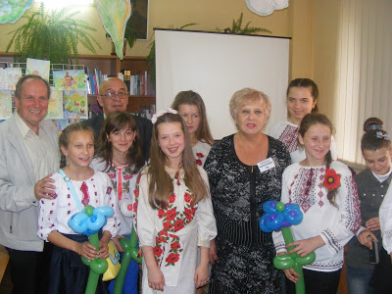
Загалом бібліотеками області було організовано 7162 заходів для дітей та 4491 – для юнацтва, з яких понад 32% було проведені за межами книгозбі-рень. Понад 205 826 (+1 тис.) дітей та 169,8 тис. (+27,4 тис.) юнаків та дівчат стали їх актив-ними учасниками. В бібліотеках області діють 351 клубів за інтересами, з яких: 187 для дітей, 101 для юнацтва.
Щороку в області зменшується обсяг бібліотечного фонду. У звітному році – на 136 372 прим., у т. ч. фонд для дітей – на 22 475. Взагалі, з одного боку добре, що фонди очищуються від морально застарілих та зношених видань, але, на жаль, за дуже незначної кількісті нових надходжень, тому інформаційний потенціал фонду не зростає ні кількісно, ні якісно. Крім того, на 2016 рік зовсім не виділено кошти на передплату періодичних видань для бібліотек Берегівської, Ужгородської ЦБС, містах Хуст і Чоп.
Більш докладно аналіз роботи з фондом буде представлено в матеріалах обласного семінару “Бібліотечні фонди: нові тенденції формування та організації” (березень, 2016 р).
У звітному році користувачам видано 9 767 337 прим. документів. 23,1% видачі становить періодика. На 53 406 примірників зросла кількість виданих документів у бібліотеках сільської місцевості. Значно зростає відсоток видачі документів українською мовою, його обертаність становить 2,3 при загальній 1,8. Середня читаність становить 20,7. Найвищий показник у бібліотеках Виноградівської ЦБС – 22,5, Перечинській – 22,0, Свалявській – 21,4.
Цьогоріч юнаки та дівчата відповідно до своїх запитів отримали 2 434 895 прим. документів (+66 363), що до загальної книговидачі становить – 25,0%. Середня читаність складає 22,8. Пріоритет надається документам українською мовою – 66,7%. При порівнянні даних з 2014 роком простежується збільшення відсотку використання періодичних видань – 20,6%. Найвищий він у Міжгірській ЦБС – 33,9%, Виноградівській – 29,9%, В. Березнянській – 25,1%. Найменший – у Берегівській – 7,2%, Тячівській, Ужгородській – 8,6%, Іршавській – 9,3%.
Книгозабезпеченість користувачів-дітей по області становить 15,2, обертаність фонду для дітей – 1,7. Користувачам-дітям видано 3 425 588 прим. документів, що на 30 433 менше, ніж минулого року і становить 35,1% до загальної видачі в бібліотеках. Середня читаність дітей по області 24,8. Найбільший цей показник у ЗОДЮБ та Перечинській ЦБС – 32,5, найнижчий в м. Чоп і м. Хуст – 6,7 й 7,5 відповідно. Збільшився відсоток використання дитячих періодичних видань – 18,4%. Видача документів українською мовою складає 70,9%. За звітний рік на 95 82З зросла видача документів у спеціалізованих бібліотеках для дітей і складає 809069, в тому числі 76,2% українською мовою.
Значна увага приділялась у звітному році довідково-бібліографічній та інформаційній діяльності, чому сприяла і активна робота в різних проектах, спрямованих на поінформованість населення з різних питань у житті суспільства, що змінюється. У центральних бібліотеках діють регіональні інформаційні центри, а у філіях – інформаційні куточки „Бібліотека і влада”, в бібліотеках, які мають комп’ютери – пункти доступу до офіційної інформації, створюються громадські інформаційні центри, центри правової інформації тощо.
Протягом року 4158 абонентів отримували інформації за темами на замовлення. Було надано 307 867 усних, письмових, віртуальних довідок, у відповідь на питання користувачів.
Використовуючи можливості технології web-2.0, бібліотеки області залучають і віртуальних користувачів за допомогою блогів та соціальних мереж. Бібліотеками створено вже 214 блогів та діє 10 власних сайтів, де постійно публікується інформація про мистецькі заходи, які відбулись та проводитимуться бібліотеками, розміщуються інформаційні матеріали. Наскільки вони популярні – підтверджує статистика відвідувань: сайт Закарпатської ОУНБ ім. Ф. Потушняка – 74 548, Виноградівської – 13 270; блогів Іршавської ЦБС – 56 325 і т. п.
Завдяки участі Закарпатської ОУНБ ім. Ф. Потушняка у проекті „Піар-офіси сучасних бібліотек” за програмою „Бібліоміст” активізувалась співпраця із закарпатськими онлайн-ресурсами та всеукраїнськими медіа. Майже більшість онлайн-видань, які представлені в інформаційному просторі Закарпаття, регулярно публікують інформації працівників бібліотеки, а також репостуюють з власних сторінок бібліотеки в соціальних мережах. Використовуючи медіа-простір, відео-сюжети про заходи бібліотеки транслюються на телеканалах „Тиса-1”, „21 канал”, „М-студіо”, „Уж-інформ” та „24 Канал”. З метою популяризації фондів бібліотеки на телеканалі „Тиса-1” працівники бібліотеки проводять бібліографічні огляди із серії „Бібліо-рев’ю”. Набув популярності серед віртуальних користувачів і канал в YouTube „Виноградівської ЦРБ” і т. ін.
В центральних бібліотеках для дітей здійснювалось довідково-інформаційне обслуговування 236 абонентів інформації (в т. ч. 175 індивідуальних). На 4663 виріс показник задоволення їх запитів та наданих довідок, консультацій – 23 602. Інформаційне забезпечення користувачів юнацького віку в бібліотеках області протягом року дещо зменшилось і становить 829 (-30).
Бібліотеки для дітей області оперативно представляють інформацію про свою діяльність на власних блогах (13), сторінках в соціальних мережах ВКонтакті та Facebook (18), радіо, телебаченні та в пресі. Активними учасниками блогосфери є Тячівська, Виноградівська, Великоберезнянська РДБ та Ужгородська, Мукачівська МДБ. ЗОДЮБ має офіційний сайт та створений у 2015 році краєзнавчий блог “Мандруймо разом Срібною Землею”. Найбільше телесюжетів, що були присвячені акціям дитячих бібліотек, транслювалось на каналі Закарпатської обласної державної телерадіокомпанії Тиса-1: ЗОДЮБ – 22, Ужгородської МДБ – 19. На офіційному каналі Ютуб Воловецька РДБ представила 14 відео сюжетів; Тячівська РДБ – 13 відео сюжетів на каналі „Культура Тячів”. Про роботу Тячівської РДБ було надруковано 30 газетних публікацій, Міжгірської та Воловецької РДБ – 17, В. Березнянської – 15, Виноградівської – 14.
В бібліотеках області працюють 831 бібліотечний фахівець. З них мають повну вищу освіту лише 30,9 %, а фахову ще менше – 21,3 %. В основному це працівники обласних та районних бібліотек. В бібліотеках сільської місцевості працівників з повною вищою освітою лише 14,8%. 45,9% працівників мають стаж роботи до 20 років. 51,1% працівники віком до 45 років; 150 працівників (18,1%) або пенсійного віку, або підлягають виходу на пенсію протягом п’яти найближчих років.
В спеціалізованих бібліотеках для дітей працюють 64 фахівці, з яких мають повну вищу освіту 34,4%, базову вищу – 65,6% у тому числі спеціальну – 62,5%. За віковим складом майже 60% бібліотечних працівників мають до 45 років.
Значна увага приділялася підвищенню фахового рівня бібліотечних працівників. Спільно з Закарпатською ОУНБ ім. Ф. Потушняка та Закарпатською ОДЮБ в червні 2015 р. на базі Міжгірської ЦБС відбулася обласна школа керівника „Орієнтири сучасної бібліотеки: взаємодія, сервіс, креатив”.
Головною метою було визначення сучасного стану публічних бібліотек області та існуючих проблем в умовах реформування галузі культури, що в першу чергу буде заважати здійсненню якісних реформ. Під час проведення „дискусійної платформи” були вироблені рекомендації щодо підготовки до реформування галузі.
Для директорів центральних районних та міських бібліотек на базі Закарпатської ОУНБ ім. Ф. Потушняка відбувся інформаційно-роз’яснювальний семінар з питань децентралізації та процедури формування спроможних громад, організований спільно з “Офісом реформ у Закарпатській області”. Ювілею Закарпатської ОУНБ ім. Ф. Потушняка був присвячений заочний круглий стіл „Бібліотеки Закарпаття: здобутки та нові напрями діяльності”.
2015 рік Міністерство культури України визначила перехідним щодо впровадження електронної звітності для публічних бібліотек. З цією метою на базі Регіонального тренінгового центру для відповідальних працівників області та представників відділів культури було проведено 7 тренінгів.
10 грудня на базі Ужгородської МДБ пройшов обласний семінар-тренінг „Електронні ресурси сучасної бібліотеки для дітей: формування та використання” для заступників директорів ЦБС з питань обслуговування дітей. Змістовні 197 заходів з підвищення професійної майстерності бібліотечних працівників ЦБС, у т. ч. з питань удосконалення роботи з дітьми та підлітками організували та провели центральні бібліотеки-методичні центри.
З метою забезпечення фахових інформаційних потреб бібліотечних працівників методичними центрами було підготовано 204 друковані матеріали. Пріоритетним напрямком у видавничій діяльності було розширення спектру краєзнавчої бібліографії, у т. ч. покажчиків-персоналій, присвячених відомим постатям сфери мистецтва та громадського життя того чи іншого району (Мукачівська ЦМБ, Виноградівська, Іршавська та Рахівська ЦРБ); напрацювання методичних рекомендацій для бібліотек-філій (Міжгірська та В. Березнянська ЦРБ); активне використання вебліографії та підготовка видань на допомогу ширшому освоєнню можливостей Інтернет-мережі (Мукачівська ЦМБ, Виноградівська та Рахівська ЦРБ). Закарпатська ОУНБ ім. Ф. Потушняка у 2015 році започаткувала серію видань „Культура краю в особах”. Перші книги були присвячені діяльності колишнього директора бібліотеки, заслуженого працівника культури України – Л. З. Григаш та головному редактору бібліотеки, бібліотеки, члену Спілки письменників України – Н. М. Панчук.
Протягом року фахівцями центральних бібліотек для дітей було підготовлено 65 друкованих матеріалів, в мережі Інтернет представлено 20. Найбільше методичних порад та консультацій – 31; рекламних та інформаційних видань – 27; з досвіду роботи – 5 та методико-бібліографічних матеріалів – 2.
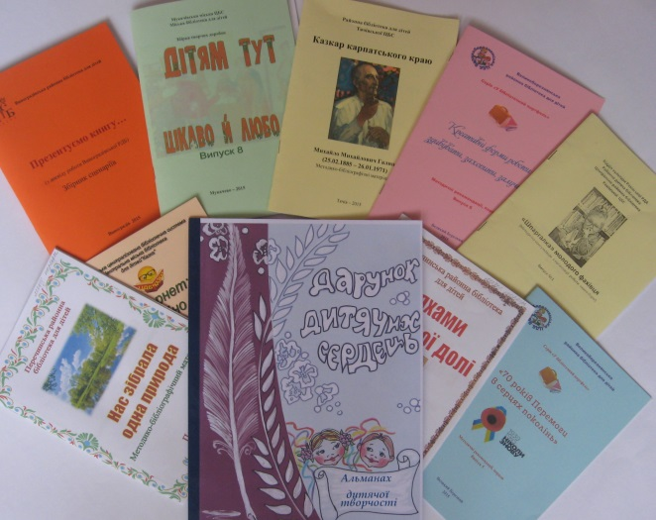
Як відзначає головний бібліотекар-соціолог ОУНБ В. Г. Лехцер, робота центральних районних та міських бібліотек області по проведенню соціологічних досліджень та вивчень значно акти-візувалась. Вони стали проводитись на більш високому професійному рівні. Чіткіше узагальнюються та аналізуються статистичні дані, отримані в ході досліджень, виробляються висновки та рекомендації щодо покращення того чи іншого напряму діяльності бібліотек.
Виноградівська, Великоберезнянська ЦРБ та Мукачівська ЦМБ ім. О. Духновича підготували аналітичні записки за підсумками всеукраїнського дослідження „Ставлення молоді до участі у волонтерській діяльності”, обласного „Обслуговування користувачів у бібліотеках: складові успіху” та обласного вивчення „Патріотизм це…”, а також „Краєзнавча книга в полі зору читання дитини”, в яких вони брали участь, за підтримки обласних бібліотек. Узагальнені статистичні дані доповнюються яскравими діаграмами.
Цікаво подала проаналізовані відповіді користувачів сільських, міської та центральної районної бібліотеки Виногра-дівська ЦРБ у порівнянні респондентів з числа сільського та міського населення району.
Мукачівська ЦМБ ім. О. Духновича організувала локальне вивчення „Інтенсивність використання документів галузевої тематики” та загальносистемне бліц-опитування „Book-симпатія”. Ці вивчення допомогли працівникам бібліотеки виявити пасивну частину фонду галузевої літератури, провести реорганізацію фонду абонементу та створити в ЦМБ сектор художньої літератури, виявити найбільш улюблені читачами книги тощо.
12 локальних анкетувань здійснили бібліотеки для дітей краю. Міжгірська ЦРБ двічі на рік проводить „Дні суцільного обліку запитів корис-тувачів” за участі всіх бібліотек-філій системи, під час яких виявляються найбільш запитувані видання, а також відмовлення на необхідні користу-вачам книги та періодичні видання. Висновки та рекомендації використовуються в подальшій роботі з читачами.
На жаль, ознайомитись з використанням цього напряму в діяльності інших бібліотек не вдалося за відсутності матеріалів.
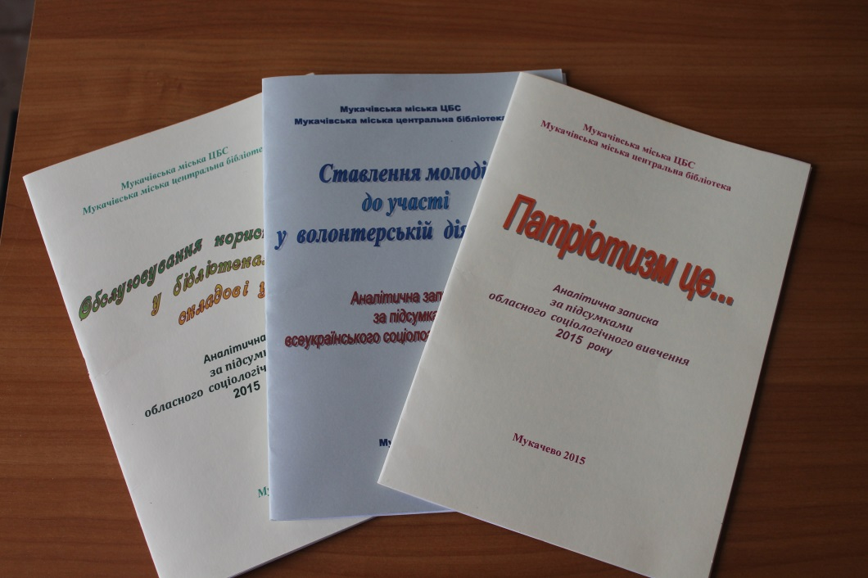
У 2015 році бібліотеками області залучено інвестицій на 1472,2 тис. грн, з них 743,4 тис. грн – Закарпатською ОУНБ ім. Ф. Потушняка. Так, за рахунок грантових коштів Закарпатською ОУНБ ім. Ф. Потушняка придбано 9 комп’ютерів, 5 ноутбуків, 2 телевізори, проектор, цифрову відеокамеру, інтерактивну дошку та 10 електронних книг. Крім того, 499,1 тис. грн. використано на реорганізацію одного з приміщень бібліотеки на першому поверсі для розміщення в ньому ресурсно-інформаційного центру „Вікно в Америку”.
Спільно з благодійним фондом „Центр громадських ініціатив” за фінансової підтримки Інституту досліджень та тренінгів імені Джона Сноу в рамках програми „Здоров’я жінок України”, бібліотеки області реалізовують проект „Майбутнє варто планувати”. Для його реалізації в 2015 році вони отримали 33,0 тис. грн.
Завдяки перемозі ГО „Спілка угорських бібліотекарів Закарпаття” у конкурсі малих грантів „Підтримка місцевих ОГС та громадських ініціативних груп для здійснення демократичних змін в Україні” в рамках проекту „Українська регіональна платформа громадських ініціатив”, що підтримується Європейською Комісією, для потреб Виноградівської центральної районної бібліотеки закуплений ноутбук, вартість якого становить 8,0 тис. грн.
12 бібліотек Виноградівської ЦБС та 6 бібліотек Берегівської отримали грант від угорського фонду ім. Габора Бетлена на суму 149,5 тис. грн. для покращення матеріально-технічного стану бібліотек і т. ін.
Протягом 2015 року бібліотеки області працювали над покращенням матеріально-технічного стану за рахунок підтримки з боку місцевої влади, участі в проектній діяльності та спонсорської допомоги. До прикладу, за бюджетні кошти відремонтовано дощану підлогу у фондосховищах відділу обслуговування Закарпатської ОУНБ ім. Ф. Потушняка, проведено монтаж, установку та підключення до мережі Інтернет у відділі документів іноземними мовами по вул. Капітульній, 10.
За 2015 рік здійснено лише 3 капітальних ремонти (Ужгородська та В. Березнянська ЦБС). Зроблено також поточні ремонти 32 бібліотечних установ. Зазнала позитивних змін матеріально-технічна база деяких дитячих бібліотек. Завершено капітальний ремонт бібліотеки-філії для дітей № 2 Ужгородської міської ЦБС. В міській бібліотеці для дітей цієї бібліотечної системи замінено 16 вікон, вхідні двері на енергозберігаючі та придбано 2 проектори. У районній дитячій бібліотеці Свалявської ЦБС за кошти районної державної адміністрації (50 тис. грн.) встановлено нові металопластикові вікна. 7 бібліотек переведено в кращі приміщення (В. Березнянська, Іршавська, Мукачівська, Свалявська, Ужгородська ЦБС).
Відновлено діяльність бібліотеки-філії с. Заболотне, де за спонсорські кошти зроблено ремонт приміщення. Виділено земельну ділянку під будівництво бібліотеки в с. Колочава Міжгірського району. Часткове оновлення бібліотечних меблів відбулось в Мукачівській, Виноградівській, Тячівській ЦБС.
Однак, капітального ремонту потребують 66 установ, з них 24 – Берегівської, 14 – Міжгірської ЦБС. 38 бібліотек не опалюються, з них 10 – Берегівської, 9 – В. Березнянської, 6 – Іршавської ЦБС. Без опалення вже багато років поспіль залишаються приміщення Берегівської, В. Березнянської РДБ та Чопської МДБ.
Залишається незадовільним стан оснащення бібліотек області комп’ютерною технікою та ліцензійним бібліотечним програмним продуктом.
Кошти на комп’ютеризацію бібліотек з бюджету у 2015 р. були виділені лише Міжгірській – (закуплено 6 одиниць комп'ютерної техніки для бібліотек-філій, 4 з них підключено до мережі Інтернет); Тячівській ЦБС (2 комп’ютери), Ужгородській МЦБС (2 екрани та проектор).
На 01.01.2016 р. комп’ютерами забезпечено лише 33% бібліотек області, у т. ч. в сільській місцевості 26,6%. Доступ до Інтернет мають лише 101 бібліотека (20,9%), у сільській місцевості – 57 (13,7%). Завдяки активній участі у проектах і грантах лідером серед бібліотек області по оснащенню комп’ютерною технікою та підключення їх до Інтернету є Виноградівська ЦБС (23 установи – 59%).
Не задовільняє стан технічного оснащення бібліотек для дітей області. Лише 16 бібліотек мають 37 комп’ютерів, 31 одиницю копіювально-розмножувальної техніки, 5 мультимедійних засобів. Проте, на жаль, вони майже всі фізично застарілі. Доступ до Інтернету мають 14 дитячих бібліотек. Більшість комп’ютерів мають понад 5 років.
Найменший показник забезпеченості комп’ютерною технікою у Берегівській, Великоберезнянській, Рахівській, Свалявській, Тячівській ЦБС, Воловецькому районі. Це негативно впливає на показник забезпеченості населення сучасними інформаційними послугами та створення власних електронних баз даних.
У 2015 році на потреби бібліотек було використано 58 825,7 тис. грн. На рахунках бібліотек залишились невикористаними 84,7 тис. грн. власних надходжень бібліотек (отриманих від надання платних послуг та благодійних цільових коштів). На жаль, кошти, що виділялись бюджетом, були дуже обмеженими. З них на заробітну плату використано майже 80,7%. Лише 2% – на поповнення фонду 2,5% – на ремонт приміщень і 1,1% на придбання обладнання, у т. ч. техніки. Інші 13,7% – на оплату енергоносіїв.
З цього висновок: вкрай обмежене фінансування інформаційного потенціалу бібліотек негативно впливає на можливість задовольняти інформаційні запити користувачів та надання їм сучасних послуг, що знижує мотивацію користувачів щодо звернень до бібліотек.
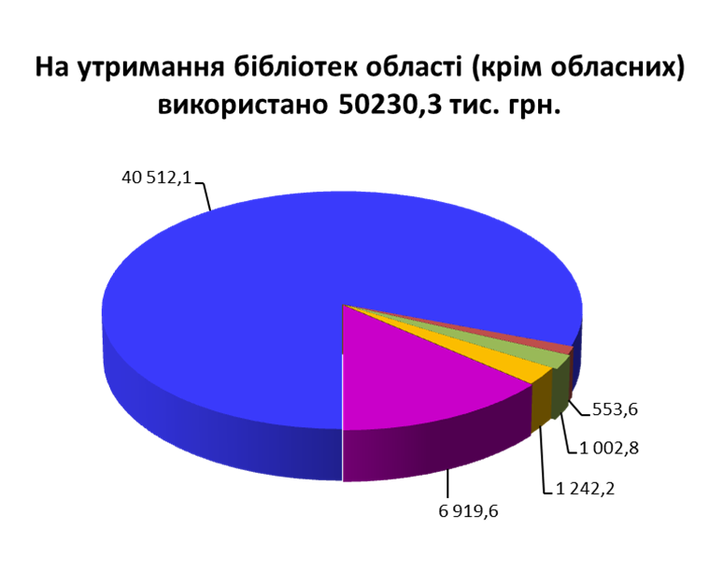

58

інформацію

Видавнича діяльність: тест на ефективність

Панчук Н. М.,
провідний методист Закарпатської
ОУНБ ім. Ф. Потушняка

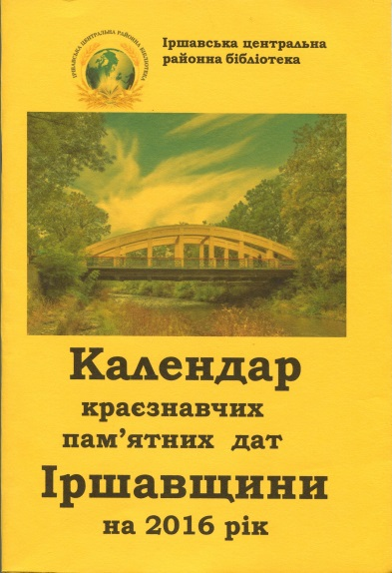
Незважаючи на те, що зразки видавничої продукції окремих бібліотек красномовно відсутні серед представлених разом із звітністю, загальна кількість і розмаїття видів у минулорічному “урожаї” свідчить про значне укорінення цього аспекту діяльності у загальний перебіг бібліотечної роботи, а, отже, усвідомлення потрібності дальшого освоєння видавничої продукції.
Вочевидь, потрібність і ефективність Календарів краєзнавчих пам’ятних дат добре розуміють у Мукачівській міській та Іршавській районній центральних бібліотеках, тому їхні варіанти цих видань вирізняються добротним наповненням цікавою краєзнавчою інформацією.
Цілком виправдані у виданні іршавчан і невеликі довідки-персоналії про видатних земляків. Єдине зауваження – обірвана (на цілих 50 років) довідка про Юрія Станинця, хоча матеріал для цього наявний у кількох виданнях, вказаних далі у джерельних приписах.
Вдало в цілому дебютувала Календарем знаменних та пам’ятних дат Велико-березнянська центральна районна бібліотека. Тут продумано підібрані імена для персоналій, хоча не обійшлося без “ложки дьогтю” – по-перше, біографічна довідка про відомого художника Івана Дідика цілком механічно запозичена із бази даних ЗОУНБ “Художники Закарпаття” (як джерело вказана зовсім інша база даних – “Видатні закарпатці”). Інформація у базі даних “Художники Закарпаття” має свою специфічну модель, адже ця база – складова Всеукраїнської – “Культура України”. Тому інформація з неї може бути використана тільки як канва для персоналії. В кінці кількох персоналій зовсім недоречно подається рядок, запозичений із Календаря краєзнавчих пам’ятних дат Закарпатської ОУНБ ім. Ф. Потушняка – “Текстова довідка: Календар краєзнавчих пам’ятних дат на ___рік”. В такому випадку треба вказати до кінця джерело запозичення.
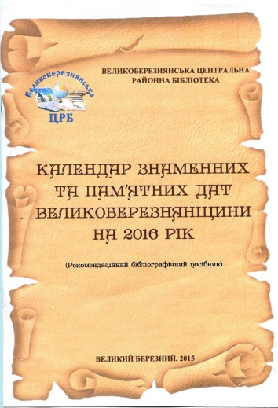
Елементарним недоглядом виглядає “Календар знаменних та пам’ятних дат Виноградівщини на 2016 рік”, адже Виноградівська центральна районна бібліотека, як правило, вже тривалий період видає професійно обумовлені, ефективні зразки друкованої продукції, як, до прикладу, щоквартальник “Виноградівщина на сторінках преси”, що видається тут з 2006 року.
Справді потрібним і корисним у роботі культосвітніх установ району безумовно стане бібліографічний покажчик “Визначні діячі Свалявщини”, підготовлений Свалявською центральною районною бібліотекою. Варто тільки виправити неточність у даті смерті Юрія-Августина Шерегія – помер він у 1990, а не в 1985 році, як помилково вказано на початку персоналії.
Значно розширився репертуар бібліографічних покажчиків, присвячених видатним особистостям того чи іншого району.
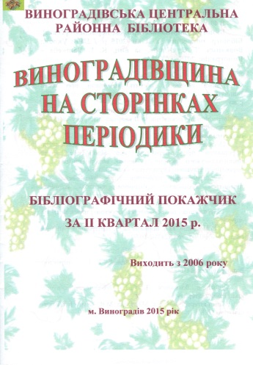
Серед них – “Син зелених Карпат”, до 90-річчя від дня народження Юрія Мейгеша, “Іван Гаврилович Мельник”, до 95-річчя від дня народження поета-пісняра (Іршавська ЦРБ); “Іоан Дулішкович – літописець історії краю”, біобібліографічна розвідка до 200-річчя від дня народження видатного земляка, а також “Світ прозаїка Григорія Колотуші”, літера-турний портрет до 100-річчя від дня народження письменника (Мукачівська ЦМБ ім. О. Духновича).
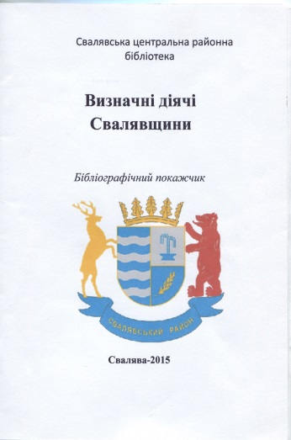
Явний прогрес у друкованій продукції намітився у Рахівській центральній районній бібліотеці. Вдало підібрані для видань, значимі для Рахівщини імена – громадсько-політичний діяч і журналіст Степан Клочурак, талановитий письменник-гуморист Марко Бараболя (Іван Рознійчук), громадський діяч, фольклорист, поет Василь Піпаш-Косівський, інформаційна насиченість матеріалів підтверджує потрібність цих зразків друкованої продукції. Їх ефективність була б значно вищою, якби працівники, що готували видання, точніше визначилися із їх видами. Так, видання “Методико-бібліографічні матеріали до 105-річниці від дня народження Марка Бараболі “Закарпатський Остап Вишня” не може бути названо методико-бібліографічними мате-ріалами, оскільки в ньому відсутня саме методична частина – рекомендації щодо організації книжкових виставок, літературних вечорів, літературних годин тощо для популяризації творчості цього письменника. Крім того, назву “Закарпатський Остап Вишня” варто поставити наперед, як таку, що означує тему і привертає увагу.
В “Історичній довідці до 120-річчя від дня народження Степана Клочурака” є такий інтригуючий текст: “Твори, де Степан Клочурак виступає персонажем (образом до нього): “Дякую за кожний новий ранок”, “Лицар волі”, “Гуцульська республіка”, “Назустріч волі”.
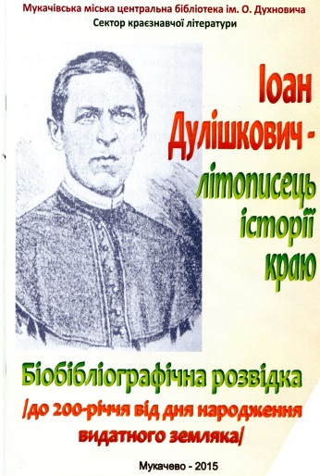
У переліку цих назв змішані художні твори з історичними працями та пропущені імена авторів. Виглядати цей список мав би хоча б так:
• Вегеш М. Назустріч волі. Нариси історії визвольних змагань.
• Мушинка М. Лицар волі: життя і політична діяльність Степана Клочурака.
• Долгош І. Гуцульська республіка. Кн.2 дилогії “Заплакала Тиса кров’ю”.
• Павловська Г. Дякую за кожний новий ранок. Роман-комедія.
Тільки у двох останніх творах Степан Клочурак виступає як художній образ чи персонаж. У працях М. Вегеша та М. Мушинки Клочурак – тільки історична постать. Під час підготовки необхідно вивчати тему більш досконально, особливо ті моменти, що стосуються дати, імен, назв тощо.
Варто відзначити позитивні зміни у розширенні репертуару та якості друкованих видань Міжгірської центральної районної бібліотеки. Це, перш за все, – інформаційний бюлетень “У нас у книгозбірнях Міжгірщини”, де зібрано матеріал про найцікавіші та найбільш змістовні культурно просвітницькі акції, семінари та опитування, проведені бібліотеками району, а також видання з досвіду роботи бібліотеки-філії с. Лозянський на актуальну тему “Сільська бібліотека і громада: працюємо разом”.
Варті підтримки зусилля Великоберезнянської центральної районної бібліотеки розпочати серійні випуски методичних рекомендацій на допомогу бібліотекам-філіям. Перший випуск серії “У нотатник бібліотекаря” – “Вимоги часу – нові форми роботи” ставить за мету познайомити з формами роботи та засобами, що використовуються у практиці окремих бібліотечних закладів України. Випуск доповнено списком використаної літератури та електронних ресурсів.
З кожним роком все впевненіше заявляють про себе Інтернет-центри районних та міських бібліотек, пропонуючи і поглиблене знайомство з освоєнням можливостей Інтернет-мережі, і тематичні списки та буклети вебліографії. Особливо винахідлива у цьому плані Мукачівська центральна міська бібліотека, пропонуючи користувачам Інтернет-ресурси і на допомогу вчителю, і Інтернет-подорожі по музеях світу, і методичну допомогу у створенні комп’ютерних презентацій.
Активно працюють у цьому напрямку і Виноградівська, Рахівська центральні районні бібліотеки .
Для дальшого удосконалення цієї роботи рахівчанам варто звернути увагу на правильне бібліографічне оформлення (вихідні дані, використані джерела), дизайн, а мукачівські видання часто перевантажені російськими Інтернет-ресурсами, що в умовах нинішньої інформаційної війни та хакерських атак може нашкодити добрій ідеї.
А найбільш типова хиба – відсутність посилань на використані джерела при явних запозиченнях, або непродумані запозичення, що приводить тільки до зайвих витрат часу і паперу та знижує ефективність видання. Нам дуже незручно робити такі зауваження, тому не називаємо бібліотеки. До прикладу: “Плануємо роботу сільської бібліотеки на 2016 рік” (методичні рекомендації). Ми отримали 2 видання від двох районів. Явне запозичення!!!, без жодної згадки про те, у кого запозичили!!! При тому одна бібліотека хоча б додала власні рекомендації щодо відзначення подій і дат, а інша просто скопіювала матеріал, трохи скоротивши речення. Навіть дати “Книги-ювіляри” повністю скопіювали, не додавши творів жодного українського (або закарпатського) автора!
Підсумовуючи викладене, потрібно відзначити зросле вміння бібліотечних працівників реагувати на актуальну тематику, ширше освоєння краєзнавчого матеріалу, словом, вміння шукати і знаходити.

Вісті звідусіль...

Традиції та інновації в організації методичної роботи
Виноградівської ЦБС

Хромей М. Ф. , провідний методист Виноградівської ЦРБ

Діяльність методичного відділу протягом 2015 року базувалась на таких основних напрямках роботи:
− аналіз і прогнозування бібліотечної ситуації в кожному населеному пункті;
− надання практичної та методичної допомоги шляхом виїздів на місця;
− здійснення проектної діяльності, організація і керування інноваційними процесами;
− створення системи безперервної освіти бібліотечного персоналу, впровадження нових інтерактивних форм навчання;
− моніторинг інноваційної діяльності;
− розвиток контактів з органами місцевої влади, громадськими організаціями і т. ін.
Методисти ЦРБ в своїй роботі керуються рекомендаціями обласних методичних центрів, які активно використовуються в роботі, вивчають бібліотечний досвід і впроваджують його в практику своєї роботи і бібліотек ЦБС, оперативно реагують на зміни, що відбуваються в суспільстві і бібліотечній справі.
На основі річних статистичних даних бібліотек-філій Виноградівської РЦБС методичним відділом зведені основні цифрові показники та підготовлено до звітів зведені статистичні дані за формами: 6-НК, 80-а-рвк за 2015 рік. Здійснено статистичний аналіз бібліотечного обслуговування і видано брошуру “Аналіз статистичних показників діяльності бібліотек-філій Виноградівської РЦБС за 2014 рік”.
Проаналізовано плани роботи бібліотек-філій на 2015 рік, зауваження до них обговорювались виробничій нараді. Метою цієї діяльності є розкрити причини недоліків, вказати шляхи їх ліквідації, показати бібліотечним працівникам стан і якість роботи в районі, показати діяльність кожної бібліотеки-філії РЦБС порівняно з іншими, можливість продемонструвати головне, нове, передове у роботі бібліотек, що можна і потрібно запровадити в інших бібліотеках району.
З метою надання методичної допомоги та вивчення стану справ у звітному році здійснено 30 виїздів. З них 6 – комплексні вивчення діяльності філій; 6 – моніторинг щодо виконання рекомендацій, наданих під час попередніх обстежень, 18 – надання консультативної та методичної допомоги з різних питань бібліотечної діяльності та виявлення і поширення серед бібліотек-філій новацій.
Добре зарекомендувала себе така форма виїздів як бібліодесант “Сільська бібліотека: змінюємось разом”, коли до методистів приєднуються колеги з сільських бібліотек-філій. Така форма націлена на самореалізацію і саморозвиток, адже саме тоді, коли фахівці збираються разом і перед ними стоїть спільне завдання, розвиваються їхні здібності і змінюється ставлення до справи. Тут основним завданням для “десантників” є відповідь на питання “Що, на Ваш погляд, тут треба змінити?” Учасники повинні визначитися і допомогти створити комфортність бібліотечного простору, змінюючи дизайн приміщення, його оформлення, надати пропозиції щодо можливості надання нових послуг і т. п. До прикладу, бібліотека-філія с. Пийтерфолво повністю змінила своє “обличчя”. Після того, як провідний методист ЦРБ спільно з бібліографом, працівниками відділу комплектування і обробки фондів та завідувачками бібліотек-філій с. Бобове, Велика Паладь здійснили методичний “бібліодесант”, де змінили розміщення стелажів, зробили зонування приміщення, виділивши краєзнавчий куточок “Мій рідний край – квітуче Закарпаття”, дитячий куточок “Читаємо граючись”. Допомогли очистити фонд від застарілої літератури та розставити його за таблицями ББК. Оформили нові актуальні виставки “Соціально-правова допомога населенню” та “Україна – минуле, сучасне, майбутнє” і т. ін.
Крім того, за звітний рік надано 36 індивідуальних консультацій. Під час відвідувань до філії обов’язково залишаються рекомендації у інспекторському зошиті та в методичному відділі ведеться картотека контролю, де фіксуються пропозиції, які надано окремій бібліотеці та термін їх виконання.
Працівники центральної районної бібліотеки працюють над забезпеченням фахових інформаційних потреб бібліотечних працівників району, створюють сприятливі умови для формування їх інформаційної компетентності та інформаційної культури. До уваги бібліотекарів організована постійнодіюча виставка фахових документів “Бібліотечний простір”, на якій висвітлені теми “Бібліотек@ – рух вперед”, “Бібліотек@ – територія ідей”, “Бібліотечне краєзнавство”. Тут збираються найкращі ідеї бібліотечних працівників системи. Оформлено стенд “Інформує методична служба”, де розміщені основні показники, графіки виїздів, Методичних днів, форми та тематика заходів з підвищення кваліфікації, методичні матеріали “Бібліо-клас”, “У нас в бібліотеках”, підготовані Закарпатською ОУНБ Ф. Потушняка, “Бібліотеки для дітей: “Цифри і факти” Закарпатською ОДЮБ а також методичні видання ЦРБ. Найбільшою популярністю користується матеріали, зібрані на виставці “Панорама бібліотечного життя”, де зберігаються плани, звіти бібліотек-філій, а також портфоліо бібліотек системи.
Систематично оновлюються картотеки на допомогу бібліотечним фахівцям “Інформаційна база” та “Банк творчих ідей”, що базуються на матеріалах професійних періодичних видань “Бібліотечна планета”, “Шкільна бібліотека”, “Позакласний час”, а також рекомендаціях обласних методичних центрів та інших бібліотек України.
Добре зарекомендували себе Методичні дні. Згідно з планом роботи в 2015 році щовівторка в методичному кабінеті збиралися завідуючі філіями, які приїжджали з усіма необхідними обліковими та регламентуючими документами. На заняттях (групи по 8-10 чол.) працівники отримували консультації з питань створення, ведення документів, необхідності внесення до них змін та правок, а також обговорювалися теми з різних питань бібліотечної діяльності. Тут кожен бібліотечний працівник системи мав змогу отримати індивідуальну консультацію та ознайомитись з новими методичними матеріалами про інноваційну діяльність бібліотек.
Пріоритетним напрямком методичного забезпечення діяльності бібліотек є підвищення професійної компетентності бібліотечних працівників, в організації якої беруть участь фахівці всіх структурних підрозділів ЦРБ та ЦДБ, відповідно до специфіки їх діяльності.
Ведуча роль, звичайно, належить методичному відділу. Ефективною комплексною формою підвищення компетентності усе ж таки залишаються семінари, тренінги, семінари-наради, під час яких бібліотечні працівники отримують теоретичні знання і методичні поради з практичним ознайомленням. Протягом 2015 року проведено 3 районні семінари-тренінги для працівників Виноградівської РЦБС та 2 наради і кожен вирізнявся своєю неординарністю. До прикладу, на семінарах:
– “Бібліотеки, як інформаційно-культурні центри громади” ефективною була консультація заступника начальника Управління соціального захисту населення Вереш А. В., яка детально роз’яснювала, як допомогти населенню отримати житлову субсидію, які документи потрібно подати і як правильно їх заповнити, пояснила деякі нюанси, які впливають на отримання субсидії та відповідала на численні питання учасників заходу. Тепер працівники бібліотек району озброєні інформацією і зможуть надавати допомогу жителям громади при заповненні заявок.
– “Бібліотеки та їх внесок у формування національної свідомості і патріотизму” – родзинкою була зустріч з Іваном Гоздиком, (житель с. Дротинці), який поділився спогадами про перебування у зоні АТО, відповідав на численні запитання слухачів.
– “Планування – основа успішної діяльності книгозбірні” – всі консультації, рекомендації були спрямовані на дії, які б відповідали перефразованому висловлюванню Джона Кеннеді: “Не думайте, що Ваша громада може зробити для Вас, думайте, що Ви можете зробити для Вашої громади” (тут слово громада замінила слово країна).
У березні відбулася нарада працівників ЦБС з питань впровадження електронної системи моніторингу мережі публічних бібліотек України (ЕСМаР). Цього ж місяця всі завідувачі філіями пройшли ще індивідуальні одноденні тренінги з вивчення ЕСМаР. Під час тренінгу бібліотечні працівники навчились: створювати власні електронні адреси; консолідувати статистику за допомогою фільтрів; експортувати дані звітів бібліотек в Excel для більш детального аналізу; розсилати масові повідомлення на електронну пошту; автоматично створювати звіт за формою 6-НК. На практиці кожен учасник мав змогу заповнити звіт своєї бібліотеки, що дало можливість детальніше ознайомитись із системою.
– “Створення електронних ресурсів та баз даних” після занять “Школи бібліотечного маркетингу” (для фахівців бібліотек міста). Міська бібліотека-філія почала активно створювати буктрейлери “Книга в кадрі: новий формат” з метою популяризації краєзнавчих видань: М. Дочинець “Вічник”, О. Гаврош “Чорне вино любові”, “Юлій Боршош-Кумятський” та ін.
Організовуючи фахові навчання працівників системи, намагаються задовольняти потреби всіх ланок бібліотечних як працівників ЦРБ, так і бібліотек-філій. В навчання включаються елементи аналізу, використовується кращий бібліотечний досвід. Ефективним виявився досвід проведення кущової Школи обміну досвідом роботи.
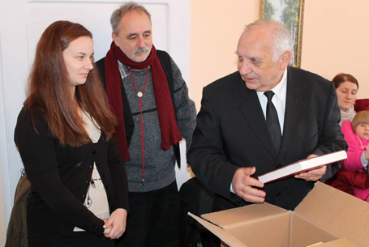
На чергове заняття Школи на базі бібліотеки-філії с. Пийтерфолво (де з метою допомоги молодому бібліотекарю попрацював “бібліодесант”) були запрошені працівники бібліотек, що обслуговують угорськомовне населення. Завідувачі філіями сіл: Шаланки, Вербовець, Нове Село, Вілок, Ботар, Тисобикень, Дюла зібралися в естетично привабливому після капітального ремонту приміщенні бібліотеки, де створено гарні умови для обслуговування користувачів. До речі, колеги побачили, що можна зробити завдяки спільним зусиллям команди “бібліодесанту”. Завідувачка книгозбірнею Агнета Пологі поділилася досвідом роботи, продемонструвавши презентацію “Напрацювання і досягнення бібліотеки за два роки”. Запрошені голова села Пийтерфолво В. В. Товт та бібліотекар загальноосвітньої ЗОШ І-ІІІ ступенів розповіли про спільні напрацювання та поділилися досвідом співпраці. Наприклад, позитивний резонанс отримали заходи до Дня угорської культури, коли на святкування голова села запросила поета-пісняра, письменника з Угорщини Чаба Кочіша та міського голову м. Берегфурдо Гойду Лайоша.
Під час перерви учасники мали можливість взяти участь у комунікативно- психологічній грі “Ми різні, ми рівні” (підготувала провідний методист ЦРБ Хромей М.Ф.).
За основу взято гру “Бінго”, кожному учаснику роздано аркуш паперу, з якого вирізають силует людини. На кожній частині вирізаної фігурки писали: на голову – улюблений жанр для читання, на праву руку – хобі, на ліву руку – улюблену страву, на ліву ногу – країни, де мріє побувати, на праву ногу – улюблені телепередачі. Після цього учасники ділилися на групи по троє і шукали спільні інтереси. Суть гри: показати наскільки ми різні і скільки в нас подібних уподобань.
Надзвичайно повчальною і корисною для працівників бібліотек стала презентація “Бібліотека, яка об’єднує”. Її також презентувала Агнета Пологі. Вона в минулому році стала переможцем грантового проекту і стажувалась у Парламентській бібліотеці Угорщини. В рамках презентації вона розповіла яким чином бібліотеки Угорщини налагоджують партнерські відносини з різними громадськими об’єднанями, соціокультурними установами, органами місцевого самоврядування. На прикладі досвіду роботи бібліотек різних типів і відомств показала інноваційні форми роботи, які використовують бібліотеки Угорщини для залучення користувачів до бібліотек: вручення читацького формуляру мамі і новонародженій дитині, виготовлення читацьких формулярів для діток у дитячих садочках, робота різноманітних клубів за інтересами, проведення Днів бібліотек, презентації бібліотечних сайтів і т. ін.
Зацікавила бібліотекарів пошуково-апробаційна гра “Я маю ідею”, яку провела директор Виноградівської РЦБС Вашкеба К. Г. Всі учасники розміщені по колу, один стілець – вільний. Кожен учасник мав по черзі зайняти його, висловити свою думку, враження від почутого і побаченого, і обов’язково поділитися новими ідеями і планами на майбутнє.
З метою формування у працівників фахового розуміння проблем бібліотечного краєзнавства, на базі бібліотеки-філії с. Великі Ком’яти відбулося чергове заняття Школи обміну досвідом роботи на тему ”Бібліотечне краєзнавство в культурному житті села: стан, важливість, удосконалення”. Учасники семінару – завідувачі філіями найближчих 14 сіл знайомилися з бібліотекою, її історією та досвідом роботи з краєзнавства.
Відкрила семінар директор Виноградівської РЦБС Вашкеба К. Г., яка відмітила важливість та унікальність діяльності з бібліотечного краєзнавства, що дозволяє зробити бібліотеку особливим центром територіальної громади, надати їй місцевого неповторного колориту та регіональної специфіки.
Про роль сільської бібліотеки у культурному розвитку місцевої громади, а також про важливість тісної співпраці бібліотеки з місцевою владою розповіла в своєму виступі голова Великокомятської сільської ради. Н. Ю. Костелеба, яка зазначила, що завідувачка бібліотеки є членом виконкому сільської ради.
Працівники філії надають суттєву допомогу під час підготовки сесій, готують інформації по темі питання, яке виноситься на розгляд, допомагають під час виборчих компаній, інформують громаду про рішення сільської влади, є активними учасниками і організаторами сільських свят.
Про цікаві факти з минулого та сучасного життя села розповіла вчитель історії Великоком’ятівської ЗОШ І-ІІІ ступенів М.І. Білак, демонструючи слайдову презентацію: “О, Ком’яти, Великі Ком’яти, Моє рідне і гідне село…”
В презентації “Краєзнавчий бібліо-піар” провідний методист ЦРБ розповідала про те, як новітні комп’ютерні технології в бібліотеці можна використовувати, щоб популяризувати, а говорячи сучасними словами – піарити, краєзнавчу роботу бібліотек, а також демонструвала інформаційний краєзнавчий матеріал про цікаві особистості, визначні культурні надбання с. Великі Комяти розміщений на сайті ЦРБ та блозі “Туристичний портрет Виноградівщини”, як приклад вже готового краєзнавчого піар-продукту.
Тема повідомлення завідувачки філії М. В. Козуб “Публічна бібліотека – центр краєзнавчої інформації: з досвіду роботи бібліотеки-філії с. В. Ком’яти”. Вона розповіла, що бібліотека є учасником районного фестивалю “Угочанська лоза”, де бібліотекарі організовують виставки про видатних діячів, історію, культуру свого села, а також беруть участь в оформленні презентаційних садиб. Бібліотека проводить різні фольклорні свята, посиденьки “На Андрія вся надія” тощо. Про роль і значення бібліотеки у пізнанні дітьми і молоддю історії та культури рідного краю розповіла бібліотекар Н.Ю. Мудра.
Працівники бібліотеки-філії спільно з активом бібліотеки запропонували увазі присутніх літературно-музичну годину “Звеличувач благородного і прекрасного”, присвячену творчості відомого українського закарпатського поета, уродженця с. В. Комяти – Ю. Боршоша-Кум’ятського.
Бібліотекарі на таких заняттях мають можливість ознайомитись з наочними формами розкриття і популяризації книжкових фондів, переглянути формуляри читачів, плани і щоденники роботи, ДБА, стати учасником тематичного масового заходу, отримати досвід надання новітніх послуг. Як правило, учасниками є 10-12 працівників. Це дозволяє активніше працювати всім і кожен має змогу задати запитання і висловити свою думку.
Крім того, така форма занять дає позитивний результат. Завідувачі філіями, знаючи, що на школу приїдуть їхні колеги, більш творчо підійшли до оформлення книжково-ілюстративних виставок, підготували стендові презентації, оновили інформаційні зони.
Удосконаленню фахового рівня бібліотекарів сприяють конкурси професійної майстерності.
В 2015 році бібліотеки системи взяли участь в районному конкурсі “Провайдери читання” на кращий плакат реклами читання конкурсі “Провайдери читання” на кращий плакат в підтримку читання та рекламу своєї діяльності. На розгляд конкурсної комісії надійшло 33 плакати від бібліотек-філій ЦБС. Переможцями стали: колектив Королівської бібліотеки-філії для дітей (І місце); завідувачка філії с. Мала Копаня В.Ф. Дубровка (ІІ місце); філії с. Новоселиця – М.Ю. Світлик (ІІІ місце); філія смт. Вілок отримала приз за активну участь у конкурсі.
Завдяки новітнім технологіям бібліотекарі отримали можливість навчатись індивідуально. В рамках програми “Бібліоміст” методичний відділ ЦРБ отримав електронний курс навчання бібліотечних працівників. Курс складається з 6 тем, кожна з яких розміщена на окремому диску, за якими по завершенні навчання необхідно пройти тестування. Протягом 2015 року бібліотечні працівники пройшли навчались за темами:
– “Орієнтація на клієнта” – Т. Котлан (філія с. Велика Копаня), І. Феєр (Букове), Н. Роман (Широке), М. Молнар (Нове Село), О. Богля (Дротинці), Є. Січ (Гетеня), Г. Чонка (Чепа), Г. Штул (Вербовець), Е. Гал (Шаланки), М. Козуб (Великі Комяти), Г. Шуба (Сасово), Ю. Бровді (смт. Вілок);
– “Адвокація” – Т. Гергель (с. Ботар);
– “Ефективні зв’язки з засобами масової інформації для сучасних бібліотек” – Ю. Бровді (смт. Вілок), Н. Роман (с. Широке), М. Зеленяк (Тросник), Е. Січ (Гетеня), Г. Чонка (Чепа), Е. Гал (Шаланки);
– “Основи моніторингу та оцінки діяльності публічних бібліотек” – Ю. Бровді (смт. Вілок);
– “Бібліотеки-мости до е-урядування” – Ю. Бровді (смт. Вілок), Л. Дорі (с. Веряця).
Всі працівники отримали сертифікати, про навчання з підвищення кваліфікації.
Важливу роль у системі безперервної освіти протягом життя відіграє професійне читання. У коло читання бібліотечних фахівців повинне ввійти те, що може розширити кругозір, що цікавить читача, тобто є необхідність займатися і безперервною (крім поглиблення фахових знань) “літературною освітою”. Найбільш результативною формою роботи в цьому плані є інформаційні огляди літературних творів, які надійшли до бібліотек району або загальне знайомство з виданнями різноманітної тематики, що публікуються на сайті бібліотеки “Нові надходження” та на сайті “Виноградівські вогні” під рубрикою “Дивовижний світ бібліотек”.
Час підвищує вимоги до бібліотечних фахівців, до їх професійної підготовки та кваліфікації, вимагає вміння орієнтуватися у світі новітніх технологій. Для цього потрібні не лише належна кваліфікація бібліотечного працівника, але й постійна участь в заняттях, що організовує Інтернет-центр ЦРБ. Такі форми навчання виявилися дуже ефективними. Було створено 18 блогів бібліотек Виноградівської ЦБС.
Завдяки спеціально створеному блогу “Бібліосерфінг в океані інформації” бібліотечні працівники мають змогу навчатися дистанційно. Для навчання в блозі розміщуються відеоуроки, досвід колег з інших бібліотек. Вбудовані в блог rss-потоки дають можливість оперативно відстежувати оновлення матеріалів на блогах публічних бібліотек. Блог користується популярністю не тільки серед користувачів району, а і за його межами. З часу створення блогу відбулось 13716 його переглядів (2015р. – 4800 переглядів).
Методичним відділом у Facebook створена і адмініструється група “Бібліосеріал по-Виноградівськи” про життя бібліотек Виноградівської ЦБС. Учасники групи мають унікальну можливість стати авторами першого “сіткому” про бібліотечне життя району. Це – цікаві події та он-лайн сюжети з бібліотек-філій; корисні та креативні ідеї з бібліотечного життя району та ін. Група нараховує 50 учасників, які постійно дописують інформацію про роботу бібліотек району. На протязі 2015 року нами зроблено понад 180 дописів.
Створено та завантажено на канал “Виноградівська ЦРБ” в Youtube 15 відеоматеріалів про послуги бібліотек району.
Важливим засобом консультаційно-методичного впливу є підготовка методичних матеріалів. Вони використовуються в роботі бібліотек при оформленні книжкових виставок, підготовці та проведенні масових заходів, сприяють підвищенню кваліфікації бібліотечних працівників. При складанні методичних матеріалів основним аспектом є актуальність тематики. У звітному році було підготовлено та надано бібліотечним працівникам системи ряд методичних розробок. Започатковано серію “Школа бібліотечних ідей” за матеріалами районних семінарів. Першим випуском стали матеріали семінару “Традиції + інновації = сучасна бібліотека”.
Зацікавленість бібліотечних працівників викликають буклети із серії “Бібліотечна сова” В 2015 році випущено їх декілька:
– “Тут Батьківщини моєї початок” (методичні рекомендації по популяризації краєзнавчих документів);
– “Сім за…” або як ЗАпросити, ЗАінтригувати, ЗАманити, ЗАчарувати, ЗАхопити, ЗАворожити, ЗАлучити користувача до бібліотеки;
– “Мужність і відвага крізь покоління” (методичні рекомендації щодо відзначення у бібліотеках Дня захисника України);
– “В чому секрет вдало організованого заходу?” (покрокова інструкція з підготовки та проведення масового заходу).
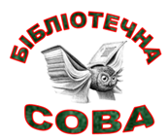
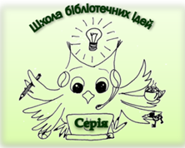

В методичному відділі ведуться облікові документи: “Зошит обліку занять з підвищення професійної компетентності працівників”, “Зошит обліку виїздів і відвідувань бібліотек” та “Зошит обліку консультацій”, “Картотека контролю за виконанням рішень”, “Картотека методичних рішень”; картотеки: інфраструктури та профілю району, кадрів і т. п. Багато часу витрачається на підготовку різноманітних інформацій та довідок для органів місцевого самоврядування та інших інституцій. За 2015 р. підготовлено і надіслано 56 інформацій.
Проектна діяльність бібліотек Виноградівської ЦБС

За матеріалами звіту про діяльність бібліотек
Виноградівської ЦБС у 2015 році

Завдяки проектній діяльності бібліотек, участі у різноманітних грантових проектах значно покращилось матеріально-технічне забезпечення бібліотек та розширився спектр надання послуг. Потужним імпульсом для розвитку бібліотечної системи стала участь в програмі “Бібліоміст”. Застосування комп’ютерної техніки в бібліотечно-інформаційній діяльності не тільки істотно прискорило і підвищило якісний рівень обслуговування користувачів, але й відкрило для них цілий спектр нових, раніше недосяжних можливостей.
Працівники методико-бібліографічного та інформаційного відділу надають методичну допомогу, здійснюють консультування бібліотечних працівників по методиці роботи в мережі Інтернет та наданню електронних послуг користувачам. Спільними зусиллями на сьогодні 28 бібліотек Виноградівського району створили власні блоги або ведуть спілкування з користувачами через соціальні мережі.
З 1 вересня по 31 грудня у восьми населених пунктах Виноградівського та Берегівського районів, (м. Виноградів, с. М. Копаня, с. Фанчиково, смт. Королево, м. Берегово, с. Запсонь, с. Шом, с. Бене) реалізовувався грантовий проект “Разом з громадою – заради громади”. Керівник проекту – заступник голови ГО “СУБЗ”, директор РЦБС Вашкеба К. Г. ГО перемогла в конкурсі малих грантів “Підтримка місцевих ОГС для здійснення демократичних змін в Україні” у рамках проекту “Українська регіональна платформа громадських ініціатив”, що виконує БФ “Центр громадських ініціатив” у партнерстві з ГО “Жіночі перспективи” (м. Львів) за фінансової підтримки Європейської Комісії в Україні.
Мета проекту – надати неупереджену та незалежну від партійної діяльності та адмінресурсу інформацію про особливості виборчої кампанії до органів місцевого самоврядування, про завдання і результати адміністративно-територіальної реформи (далі – АТР) в Україні, створивши широку об’єднавчу платформу усіх організацій громадянського суспільства, що займаються просвітництвом та моніторингом впровадження АТР, виборчим процесом. Цільовими групами проекту стали юнаки і юнки від 18-ти років 8-ми населених пунктів Виноградівського і Берегівського району з активною життєвою позицією і бажанням здійснювати реформи і демократичні зміни в країні, малозабезпечені і соціально-незахищені жителі середнього і старшого віку, які не мають доступу до друкованих і електронних ЗМІ, у т. ч. угорськомовне населення, громадські організації, волонтери, члени територіальних і дільничих виборчих комісій, новообрані голови і депутати сільських рад.
Протягом реалізації проекту було проведено 11 навчальних семінарів-тренінгів, 4 перегляди документальних фільмів про права людини у рамках проекту Клуб документального кіно “Правовий орієнтир”, інформаційна зустріч з ромським населенням, скайп-конференція між представниками органів місцевого самоврядування України і Угорщини, проведений моніторинг наповнюваності сайтів Виноградівської і Берегівської РДА, райрад матеріалами з питань виборчої і адміністративно-територіальної реформи в Україні. Всього було надруковано 38 публікацій у друкованих і електронних ЗМІ, соцмережах про реалізацію цього проекту.
Результати проекту:
У тренінгах взяли участь 12 громадських організацій, з них 4 стали партнерами у реалізації проекту. Загальна кількість учасників – 448 чол.
47 учасників тренінгу були підготовлені до роботи у дільничих виборчих комісіях, отримали знання і стали спостерігачами на виборчих дільницях, надавали кваліфіковану допомогу та інформацію щодо нововведень у виборчому процесі. 50 юнаків і юнок з числа соціально активних молодих людей надавали об’єктивну інформацію одноліткам щодо адмінреформи та про правила голосування під час виборів до органів місцевого самоврядування, що в свою чергу надало впевненості молоді в можливості їх участі в розвитку державотворчих процесів задля демократичних змін в країні.
Завдяки створеним при 8-ми бібліотеках Виноградівського і Берегівського районів Центрів громадянської освіти жителі громад отримали безкоштовний доступ до правової інформації, у т. ч з питань виборчого права, суті та перспектив децентралізаційної реформи і участі громад у здійсненні реформ, а також безкоштовну правову допомогу від юристів-фахівців, а також працівників бібліотек. Збільшилась кількість відвідувань бібліотек та відвідування масових заходів, покращився їх імідж як інформаційно-просвітницьких і соціокультурних центрів громади.
інформаційно-просвітницьких і соціокультурних центрів громади.
Члени громадських організацій представлятимуть на рівні Виноградівського і Берегівського районів бачення існуючих проблем у громадах, подаватимуть пропозиції і рекомендації органам влади з удосконалення нормативно-правових актів задля покращення добробуту жителів громади.
Досвід роботи показав, що жителі громад цікавляться, яким чином проходитиме адміністративно-територіальної реформа у краї і вони хочуть стати найактивнішими учасниками формування територіально-спроможних громад у районах.
Діяльність громадських інформаційних центрів продовжується, користувачам бібліотеки і надалі надаються новітні електронні послуги. Завідувачка бібліотекою с. Нове Село Мелінда Молнар спільно з партнерами створила блог сільської ради. На сьогодні 990 переглядів. Постійно поповнюється блог “Громадський інформаційний центр: Довідник е-послуг громадянам Виноградівщини”. Тут зібрана й розміщена інформація про всі наявні електронні послуги, якими можна скористатися самостійно або звернутися до бібліотеки. Блог також надає можливість скористатися адміністративними послугами, правовими матеріалами, взяти участь в обговоренні проектів нормативно-правових актів та ін. У рамках проекту блог був доповнений рубриками “Вибори-2015” ,“Децентралізація” і “Реформи”.
З початку створення блогу (серпень 2014) зареєстровано 5900 переглядів. В 2015 році блог відвідало 4 800 користувачів.
Статистика щодо дописів розділилася так: Як заповнити заяву на субсидію – види бланків та потрібні дані (301), інформація про кандидатів у депутати до Виноградівської міської ради (173), відшкодування вартості від придбання обладнання та матеріалів енергозбереження (129).
Більше року на веб-сайті бібліотеки створений портал “Інформаційний портрет Виноградівського району”, де система-тизуються і подаються в електронній версії краєзнавчі матеріали з історії, економіки, культури району. Сайт бібліотеки створений і підтримується власними силами спеціалістів бібліотеки та спонсорами без бюджетних фінансових витрат.
З вересня 2015 року бібліотеки Виноградівського району беруть участь у проекті, оголошеному сектором туризму та транскордонного співробітництва Виноградівської райдержадмі-ністрації “10 цінностей Виноградівщини туристичної” про цікавинки краю. Мета: збір інформації про найкращі туристичні родзинки району, їх популяризацію через ЗМІ, Інтернет-джерела та соціальні мережі. Визначалися: 10 архітектурних пам'яток; 10 природних об'єктів; 10 культурних цінностей. Бібліотечні працівники збирали інформацію на місцях, та опубліковували на сайті електронного літературно-мистецького часопису “Виногра-дівські вогні” під рубрикою Угочанський КВЕСТ.
Вже більше 3 років, як закінчився проект “Туристичними стежками Виноградівщини” однак робота продовжується, бо для Виноградівщини цей проект є дуже актуальним. Проводиться пошук інформації як на традиційних носіях, так і на електронних. Зібрана інформація розміщується в блозі “Туристичний портрет Виноградівщини” і користується популярністю. Від початку створення (березень 2012 р.) блог перелянуто 48300 раз. Ажде читають блог не лише в Україні (31616), а і в США (9468), Росії (2576), Канаді (1064), Німеччині (541), Угорщині та ін.
Провідний методист Виноградівської ЦРБ створила і є адміністратором групи “Працевлаштування і бібліотека”, членами якої є бібліотечні працівники різних регіонів, учасники проекту “Знайди роботу в бібліотеці”. В 2015 році до групи доєдналися учасники проектів “Працевлаштування та розвиток трудових ресурсів в бібліотеках”, який виконується в рамках Української Ініціативи з Підвищення Впевненості (UCBI), що фінансується Агентством США з міжнародного розвитку (USAID) та адмініструється IREX/Україна в рамках програми “Бібліоміст”. Завдяки широкому територіальному діапазону бібліотечні працівники мають можливість обмінюватися досвідом і напрацюваннями в наданні послуг з працевлаштування в бібліотеках. Протягом року в групі зроблено понад 90 дописів. На даний час група нараховує 336 учасників.
У звітному році Виноградівська центральна районна бібліотека отримала чергову перемогу у спільному конкурсі Міжнародного фестивалю документального кіно про права людини Docudays UA та Програми Bibliomist “Кіноклуб Docudays UA в бібліотеці”, направленого на сприяння активізації діалогу про права людини в українському суспільстві шляхом надання бібліотекам медіа-інструментів та методології для підвищення рівня поінформованості громадян України в галузі прав людини. Керівник клубу – завідувачка Інтернет-центру Г. Й. Марушка. Початковим етапом реалізації проекту став тренінг для модераторів кіноклубів Docudays UA 4-5 листопада 2015 р. в м. Київ. Модератор нашого кіноклубу правозахисник, приватний адвокат В.В. Нечаєв мав можливість ознайомитись з особливостями створення та роботи кіноклубу, з чого починати, як підготувати кінопоказ та пройти практичні заняття з методики проведення дискусій, технологій Free2Choose.
З листопада звітного року при ЦРБ запрацював кіноклуб на добровільних засадах для проведення регулярних некомерційних показів документальних та навчальних кінофільмів. Основними завдання кіноклубу є підготовка, організація та проведення показів кінофільмів, а також проведення заходів, які можуть їх супроводжувати: дискусій, диспутів, обговорень, лекцій тощо, з метою розвитку критичного мислення, правового виховання аудиторії кіноклубу, формування у них розуміння людської гідності як найвищої цінності. У нашому місті є місця збору активних, творчих і захоплених людей. Але поки їх не так багато. Тому, головною ідеєю кіноклубу є організація зустрічей, перегляд тематичних фільмів під час кожного заходу відбуватимуться обговорення проблематики, яку піднімає фільм, з точки зору правозахисту та додаткова програма. Під додатковою програмою маються на увазі зустрічі з цікавими людьми і багато іншого.
Дуже хочеться, щоб мешканці міста мали можливість зустрітися в приємній компанії, обговорити дійсно важливі, цікаві теми, корисно провести свій час. Цей кіноклуб не вузькоспеціалізований, прийти може кожен, незалежно від статусу, освіти, професії та навіть віку. 19 листопада у залі Виноградівської ЦРБ відбулась презентація кіноклубу з першим переглядом кінофільму “Коли-небудь ми станемо щасливими” (режисер фільму: Павел Височанські, Польща) Всього було здійснено 4 покази документальних фільмів. Обговорення фільмів проходило дуже жваво, висловлювались цікаві думки, які примушують молодь думати і аналізувати.
Інформація про діяльність клубу висвітлюється у соціальній мережі Facebook, на сайті ЦБС та місцевих ЗМІ.
Бібліотечні працівники району взяли участь в одноденному тренінгу “Написання проектів” для представників НУО та громадських активістів, проведеного Благодійним фондом “Центр громадських ініціатив» (м. Перечин). Тренери – Андрій і Елеонора Вишняки ознайомили учасників тренінгу з особливостями розробки проектних ідей та підготовки проектних пропозицій для залучення фінансування проектів від структурних фондів ЄС та донорів, що присутні в Україні. Участь у тренінгу надала можливість бібліотечним працівникам спільно з громадськими організаціями пробувати свої сили у написанні проектів з метою вирішення соціальних проблем членів громади.

Коротко про різне...

Берегівський район

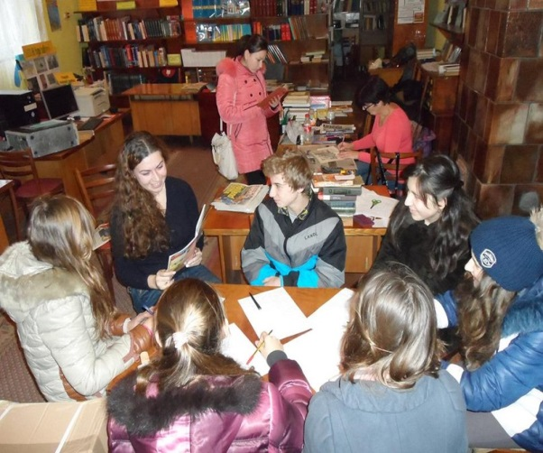
У травні-квітні 2015 року всі бібліотеки Берегівської районної централізованої бібліотечної системи брали участь у районному конкурсі, оголошеному серед юнацтва “Лети, поезіє, звучи, поезіє…”, присвяченого Дню угорської поезії. 7 квітня у великій залі Берегівської райдержадміністрації були урочисто підведені підсумки. Переможцями конкурсу стали користувачі філій: сс. В.Береги, Косонь, Райфаново, Оросієво.
У листопаді до бібліотеки с. Запсонь завітали члени літературного товариства ім. Вільмоша Ковача, серед яких були Габрієла Леврінц, Тімея Шрек, Давід Чорний, Емеше Раті, Адріан Подьор. Вони читали свої твори та намагались відшукати таланти серед присутніх. Уважно слухали і підтримували дітей, які охоче читали свої вірші. І ті, хто читав, і ті, хто слухав, були задоволені.
Більш, як 40 років поспіль на базі районної бібліотеки діє клуб для юнацтва „ЗАКОН І ТИ”, в якому учні старших класів отримують відповідні знання з правознавства.

Великоберезнянський район

Бібліотеки В. Березнянської ЦБС значно активізували краєзнавчу діяльність, пошук та використання унікальних елементів етнокультури, з метою виховання поваги до минулого свого народу. До прикладу:
– активно долучилися бібліотеки до організації V-го обласного фестивалю народного мистецтва “Лемківська ватра”. Особливо цікавою виявилась виставка-інсталяція “Лемки: історія, звичаї, побут”.
– у філії с. Лубня створено музейну кімнату, в якій нараховується понад 600 експо-натів (знаряддя праці, хатнє на-чиння, старовинний одяг, фотографії, фрагменти виши-вок та ткацтва, легенди, що пере-даються з покоління в покоління); За останній рік міні-музей поповнили експонати – свідки І-ої Світової війни (мечі, штик-ножі, частини снарядів, патрони і т. ін.), знайдені на горі Черемха.
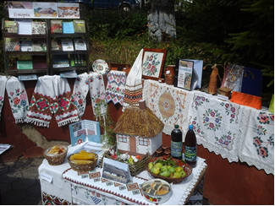
– у центральних бібліотеках проводились цикли годин народознавства “Українські традиції святкування”: “Коляда іде – Різдво веде”, “Великдень – світло Христового Воскресіння”, “Три праздники в гості“;
– традиційним стало проведення Дня села, яке завжди ініціює філія с. Домашин. На свято сходяться всі мешканці, кому не байдужа своя маленька батьківщина. З вітальним словом виступив заступник райдержадміністрації Іван Мицьо, який висловив подяку всім, хто береже традиції свого краю.

Виноградівський район

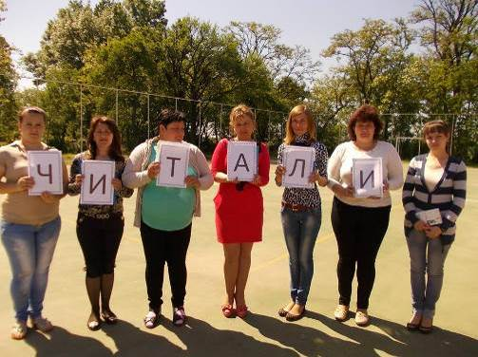
Бібліотеки Виноградівщини взяли участь у Всеукраїнській акції “Українська молодь читає”, мета якої привернути увагу громадськості до проблеми читання та показати, що молодь Виноградова любить читати. Оригінально провела його міська бібліотека-філія.
У Виноградові стався переполох. Увагу перехожих привернуло оголошення: “Увага! Увага! Виноградів інфікований новим штамом вірусу! Симптоми цього вірусу насторожують: небувала спрага до книжкових новинок, втома в ногах і важкість в руках. Зважаючи на те, що імунітету до “Книжкового вірусу” в більшості виноградівської інтелігенції не виробилося, тому запрошуємо до бібліотеки”. В рамках акції було організовано екскурсію до міської філії, презентовано книжкову виставку “Вірус читання”, “Книга в кадрі: новий формат” (презентація буктрейлера на книгу О. Гавроша”) і на завершення флешмоб “Book love story” (зізнайся книзі у коханні). Кульмінація флешмобу: мобери підбігають до “маяка”, розкривають книгу, на п’ять хвилин завмирають, удаючи, що уважно читають (прийом стоп-кадру). Потім усі разом тричі вигукують гасло: “Ми любимо читати!”. На завершення флешмобу серце з повітряних кульок відпускають, щоб поділитися любов’ю до книги з іншими. Інформація про проведення флешмобу розповсюджувалася через соціальні мережі.

Воловецький район

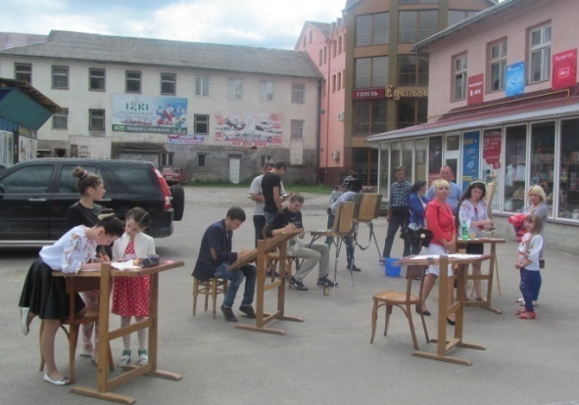
Воловецька районна бібліотека долучилася до участі в проекті “Майбутнє варто планувати”. Широкий резонанс отримала інформаційно-просвітницька акція серед жителів та гостей району “Щире кохання – щаслива родина – здорова нація”. В рамках акції розповсюджено тематичні інформаційні брошури, проведено кілька інформаційно-пізнавальних бесід, організовано зустріч користувачів з лікарями: акушер-гінекологом, психологом та священником. Учасники мали змогу задати питання на досить інтимні теми та отримати нові знання в галузі психології, сексуальності та кохання. Завершив акцію вечір – вікенд “Солодкий динь або Любов по-Воловецький”. В бібліотеці було створено романтичну атмосферу, в читальній залі розгорнуто книжкову виставку “Чари солодкого кохання” та від любові до присутніх розквітло “дерево кохання“. Бажаючим бібліотечні працівники допомагали написати романтичного листа, або давали поради як креативно освідчитись в коханні. Протягом усього вечора тривали вікторини з корисними та тематично-актуальними призами. Романтичного настрою додавав етно-колектив “Тільний жеб” у складі Ігоря Середи, Миколи Лозана, Олександра Кочана. Соло на гітарі виконував Юрій Тимкович. Кохання – солодке почуття... завдяки якому на вечорі було обрано “Найсолодшу пару”.
Центральні бібліотеки спільно з школою мистецтв провели вуличний конкурс на кращий “Український патріотичний плакат”. Конкурс проходив напрочуд цікаво, тому що майстер-клас провів викладач школи мистецтв Михайло Грига, придумати та намалювати плакат міг кожен. Три плакати було продано за 400 грн. і передано до скриньки для воїнів АТО.
Іршавський район

Іршавська районна бібліотека стала ініціатором та організатором свята “Зорепадом летять роки”, на яке запросили ветеранів війни та праці. В теплій та щирій атмосфері розпочалось свято виступом народ-ного хору ветеранів, які виконали “Молитву за Україну” та “Віночок закарпатських пісень”. Віршованими рядками привітала учасників дійства ведуча Ольга Воробканич та озвучила книжково-ілюстративну виставку “Вік життю не завада”.
Про активну діяльність ветеранів, історію створення розповіли голова первинної організації ветеранів м. Іршава І.Є. Берегій, староста народного хору “Ветеран” М. І. Глушко. Привітав присутніх та побажав їм довголіття голова районної ради ветеранів Д. М. Білинець.
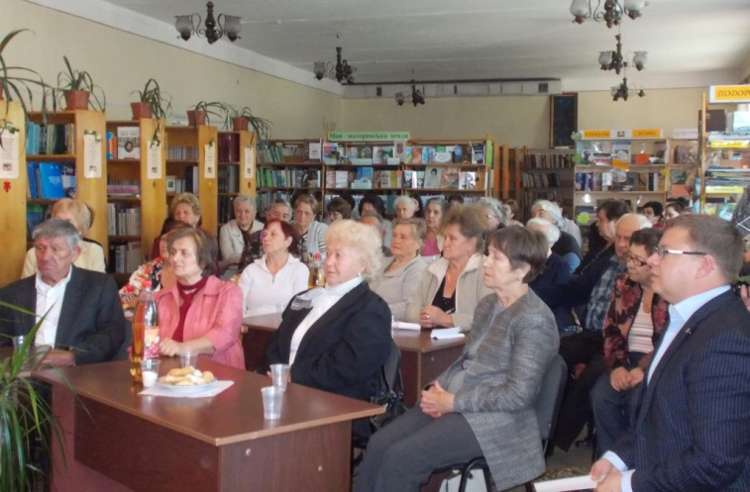
Значної підтримки отримало свято з боку місцевої влади, адже на нього завітали голова Іршавської районної державної адміністрації О. В. Горін, радник голови Іршавської районної ради В. А. Симканинець та міський голова С. С. Бобик. У своїх вітальних промовах керівники району вшанували ветеранів, вручили їм подарунки та найактивніших нагородили Почесними грамотами. На завершення святкового дійства у спільному виконанні всіх учасників зустрічі прозвучали “Многії літа”, після чого був організований солодкий стіл, та ще довго тривала задушевна розмова.
Інтернет-центр Іршавської районної бібліотеки створив та веде не лише блог своєї бібліотеки, а також блоги відділу культури і туризму РДА районного будинку культури, районної профспілкової організації працівників культури та Народного хору “Ветеран” Іршавського РБК, до яких протягом року зафіксовано понад 56,0 тис. відвідувань.

Міжгірський район

18 жовтня 2015 року селище Міжгір’я відзначала 600-ту річницю свого заснування. Центральні районні бібліотеки взяли активну участь в організації святкових заходів.
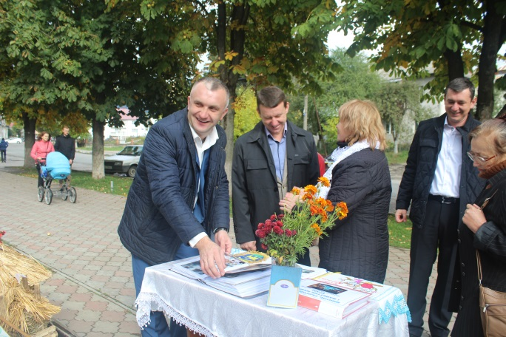
Ще напередодні всі абоненти групового інформування отримали в подарунок бібліографічний покажчик “Від Волового до Міжгір’я – сторінки історії”, підготований фахівцями центральної районної бібліотеки. За основу було взято публікації місцевого часопису “Верховина”, обласних газет “Закарпатська правда” та “Новини Закарпаття”, Інтернет-джерела. Ілюстрований покажчик листівками з зображенням Волового (Міжгір’я), наданими старожилами. Матеріал подано 2 частинами. 1 – історико-краєзнавчі огляди різних періодів у житті селища з найдавніших часів; 2 – бібліографія. В день святкування, в центрі селища було організовано книжково-ілюстративну виставку, працівники районної бібліотеки для дітей організували літературний подіум “Милий мій краю, вкрийся любов’ю на вічні літа”.

Мукачівський район

25 червня у центральній районній бібліотеці відбулися урочистості з нагоди відзначення 19-ї річниці Конституції України та 70-ї річниці входження Закарпаття до складу України. До участі в організації та проведенні заходів долучились т. в. о. голови районної державної адміністрації Василь Кубарич, перший заступник Андрій Данканич, а також начальники відділів та керівники структурних під-розділів РДА. На захід були запрошені депутати райради, сільські голови та представники громадських організацій Мукачівщини.
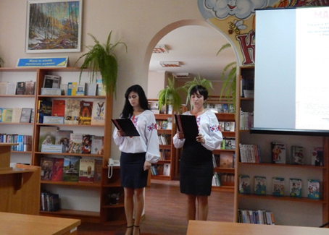
Ганна Дорош, директор ЦРБ, яка була веду-чою, запро-сила до слова Юрія Васька, вчителя історії Горондівської ЗОШ І-ІІІ ст. Доповідач зазначив, що Україна – країна траге-дій і краси, країна, де найбільше люблять волю і найменше знали її, про історію боротьби за незалежність, історію створення Конституції України від Конституції Пилипа Орлика до сьогодення.
Про історичний акт, прийнятий нашими краянами щодо воз’єднання Закарпатської України з Україною, який завершив збирання українських земель в єдиній, нині незалежній державі розповіла директор Великолучківської ЗОШ І-ІІ ст. Валерія Чучвар. Урочистості завершились запрошенням всіх гостей відвідати виставку в архівному відділі Мукачівської райдержадміністрації.

Перечинський район

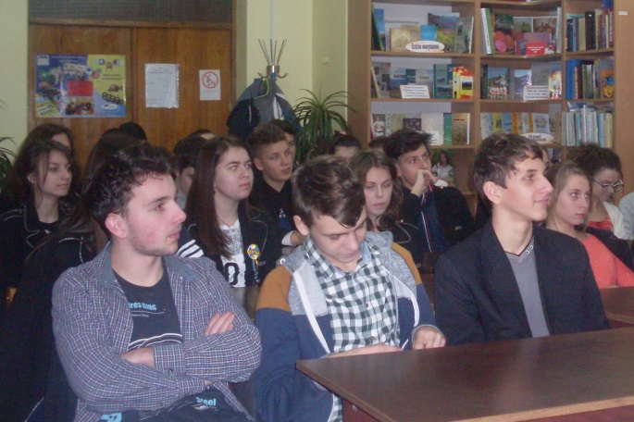
Всеукраїнський тиждень права в Перечинській ЦРБ розпочався проведенням уроку права у читальній залі центральної районної бібліотеки, де учні 9-11 класів Перечинської гімназії суспільно-гуманітарного напрямку зустрілись з правознавцями. Захід, з використанням мультимедійної презентації, провели вчитель історії і правознавства А. Вишняк та завідувачка відділу обслуговування М. Коростельова, яка озвучила книжкову виставку “Україна в правовому просторі”. Учні переглянули відео-фільм “Історія прав людини”. Про права та обов’язки людини, можливості їх реалізації і захисту розповідали фахівці Перечинського районного відділу кримінально-виконавчої інспекції: начальник В’ячеслав Муругов, психолог Євгенія Пеха, фахівець з соціальної роботи Марина Лібра, а також гол. спеціаліст відділу державної реєстрації актів цивільного стану управління юстиції Оксана Іванчо. Після виступу спеціалістів учасники зустрічі переглянули фільм “Право на захист”.
У рамках Тижня правових знань у центральній районній бібліотеці проведено також години права “Молоді – правові знання”, бібліографічний огляд видань біля виставки “Права людини: знати, розуміти, захищати”, перегляд з подальшим обговоренням відеофільму “Почуй мене” тощо.
Рахівський район

Цікавою та успішною у звітному році була діяльність Рахівського Інтернет-центру.
До прикладу :
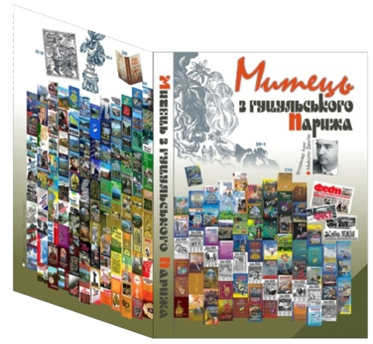
– спільні заходи бібліотеки та районного реабілітаційного центру інвалідів та дітей інвалідів (казкотерапія “Рукавичка” та “Ріпка”, метою яких було навчання дітей орієнтуватись у просторі, розвиток дрібної моторики рук, розширення уяви про навколишній світ і т. ін.) знайшли своє відображення на блозі Реабілітаційного центру “Територія добра і милосердя”;
– завдяки навчанню в Інтернет-центрі з питань створення та адміністрування блогів два вчителя взяли участь у Всеукраїнському конкурсі “Вчитель року”. Їх блоги справили враження на журі і принесли їм перемогу;
– в результаті групового практикуму “Бібліотечні блоги: створення та адміністрування” “живі журнали” філій сс. Ясиня, Водиця, В. Бичків, Б. Церква з’явились в мережі Інтернет ;
– особливою подією стало завершення розпочатої ще у 2013 році публікації електронної версії книги Миколи Дем’яна “Митець з гуцульського Парижу, або ой на плаю…книжки пасу”. Ця подія набула широкого розголосу у ЗМІ, які опублікували коментарі відомих закарпатських митців, серед яких Леонід Годований, Надія Пономаренко, Василь Густі, Василь Кухта та ін.;
– на блозі бібліотеки відкрито нову рубрику “До історії Рахівщини з істориком Миколою Ткачем”;

Свалявський район

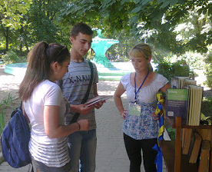
Бібліотекарі Свалявщини активізували участь у різно-манітних грантових проектах, результати якої мають практичне втілення в бібліотеках району. До прикладу:
– в читальній залі ЦРБ оформлено куточок користувача “Збережемо тепло
– збережемо Україну”, де представлена література з фонду бібліотеки та серія брошур “Енергозбереження: що робити і де взяти гроші?”, “Управління будинком: як реалізувати свої права", "Наш будинок – наша власність", ознайомитися з якими можна, завітавши в центральну районну бібліотеку. Цей напрямок діяльності виник завдяки перемозі директора ЦБС в індивідуальному конкурсі на участь у дводенному тренінгу “Енергозбереження та альтернативні джерела енергії” в м. Київ, за підтримки програми “Бібліоміст”;
– з метою навчити бібліотекарів оперативно й ефективно впроваджувати адвокаційні заходи у відповідь на загрозу невмотивованого закриття, для бібліотек району організовано заняття з елементами рольових ігор по темі “Невідкладна адвокація для публічних бібліотек”. Заняття проводила бібліотекар кафедри обслуговування юнацтва Свалявської ЦРБ, яка взяла участь у проекті “Бібліомосту” і стала слухачем на заняттях відомого експерта з лобізму та невідкладної адвокації Віктора Бобиренка з м. Суми, а також тренінгу Міжнародного благодійного фонду та Академії української преси у м. Львів “Практична медіаграмотність”;
– бібліотеки продовжують участь у проектній діяльності. У грудні 2015 р. Свалявська ЦРБ надіслала заявку на участь у конкурсі від УБА “Все про Європу: читай, слухай, дізнавайся в пунктах європейської інформації у бібліотеках”, за підтримки програми Європейського Союзу “Еразмус + (Жан Моне)”. Якщо заявка пройде конкурсний відбір, то у бібліотеці буде створено Пункт європейської інформації .

Тячівський район

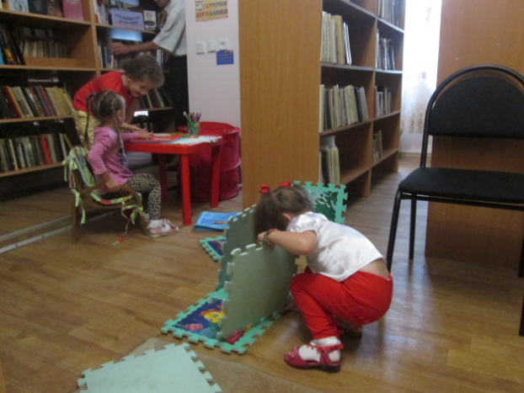
26 травня районна бібліотека організувала “Цімборські посиденьки”. Поетичні читання, жарти, закарпатські співанки – все це відбувалось у книгозбірні цього дня. Власні вірші читали письменники Тячівщини – Юлія Драгун, Валентина Спащук, Наталія Орос, Михайло Град. Завідувачка довідково-бібліографічним відділом Галина Волос прочитала власний жартівливий вірш про роботу бібліотечних працівників. В’язанкою закарпатських пісень потішили присутніх фольклорні колективи “Буштинські газдині” та “Грушівські кумочки” (музичний супровід Ю. Крегули та М. Шваля). Бібліотекарі та клубні працівники району розповіли про книжкові цікавинки, які варто почитати, поділилися враженнями від прочитаних книг, дискутували, читали жарти, фіґлі, згадували про давнішні звичаї та традиції. А “Грушевські кумочки” відтворили посиденьки в давнину. Після “Буштинські ґаздині” запросили всіх охочих до танцю під жартівливі коломийки, де всі гарно розважилися.
У ЦРБ запрацював "Куточок для малят", де батьки можуть залишити своїх дітей, поки вибирають книги чи сидять у читальній залі. Він скромний за розмірами, але достатній для того, щоб діткам у наших стінах було комфортно і не нудно! Там є чим погратись, є чим помалювати і є що почитати!

Ужгородський район

Колектив Ужгородської центральної районної бібліотеки в звітному році багато уваги приділив роботі з виховання любові та поваги до рідної мови, адже бібліотеки ЦБС обслуговують (крім українців) угорців та словаків, що компактно проживають у районі:
– цікавою була акція, присвячена історії української мови та писемності. Символіка України, національні костюми, книжково-ілюстративна виставка були яскравим додатком до поетичного марафону “Зміцнюючи мову – зміцнюємо державу”;
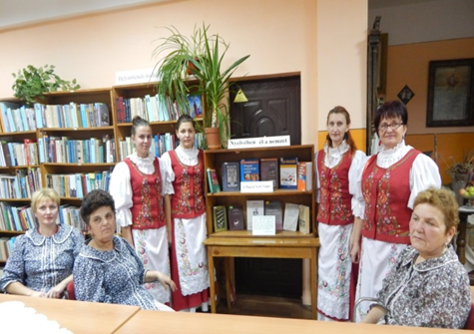
– угорській мові присвячувалась літературно-музична композиція “Рідна мова моя, поетична і пісенна”. Справжніми родзинками стали виступи народного самодіяльного ансамблю угорської народної пісні “Ружа” (кер. Чілла Сікора) та тийгла-шівського ансамблю “Чологгань” (кер. Марія Ігнац);
– традиційно проводяться під час проведення фестивалю “Матиця словенська” уроки словацької мови, голосні читання для дітей словацькою мовою, поетичні години “українсько-словацькі діалоги”, зустрічі з українськими письменниками Словаччини, огляди творів закарпатських письменників словацькою мовою.

Хустський район

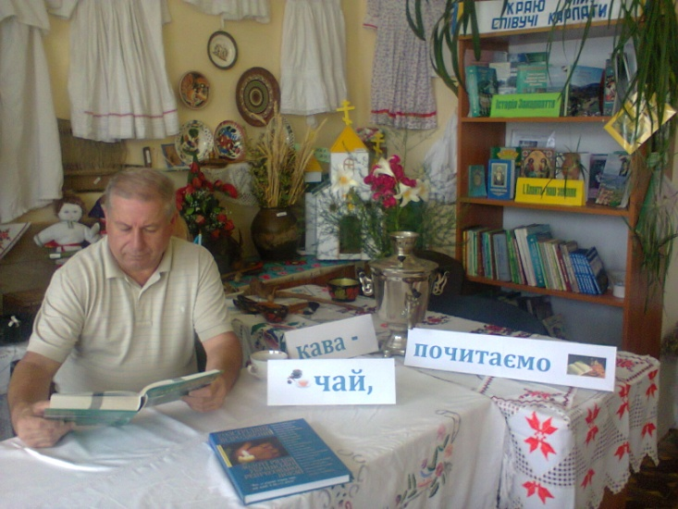
До 150-річчя від дня народження Андрея Шептицького, видатного церковного, політичного, громадсько-культурного діяча, мецената, митрополита Української греко-католицької церкви, який своєю діяльністю сприяв національному самозбереженню українського народу, у бібліотечних установах району було проведено ряд заходів: години-пам’яті: “Андрей Шептицький – пастир, який творив націю” (с. Бороняво), “Духовність. Культура. Пам'ять” (ЦРБ), бесіди: “Митрополит Андрей: постать на тлі епохи” (с. Крива), “Митрополит Андрей – доля людини і доля народу” (с. Данилово), “Митрополит Андрей Шептицький – велична постать української нації” (с. Сокирниця), бібліотечні уроки: “Мойсей українського духа”, “Андрей Шептицький – реалії хресного шляху”, оформлено книжково-ілюстративні виставки: “Вселенська постать Митрополита Андрія Шептицького”, “Митрополит Андрей як символ духовної єдності українців” (с. Стеблівка) та ін.
Намагаючись привернути увагу користувачів до книг різної тема-тики бібліотеки району організовують виставки-інсталяції, які часто стають родзинкою традиційної бібліотечної акції або навіть візитною карткою установи. Серед таких інсталяцій можна відмітити “Ми живемо не для війни” (філія с. Березово), “Чай, кава, почитаємо” (с. Копашново), “Спробуй на смак” “Новинки з торбинки” (ЦРБ) та ін.

м. Берегово

Особливу увагу приділила міська бібліотека 70-річчю визволення України від фашистів та подвигу народу України у ІІ Світовій війні, а також героїці сьогодення. Так, велику аудиторію збирали організовані історичні години “Загублені душі” (голокост на Закарпатті), “Життя берегівських євреїв після 1944 р.” (спогади нащадків загиблих). Користувались посиленою увагою книжково-ілюстративні виставки “Вклонимося великим тим рокам” та “ІІ Світова війна у літературі Закарпаття”. Не залишили байдужими відвідувачів літературно-мистецької акції “Їх подвиги в пам’яті вічні !”, під час якої проводився конкурс “Листівка для воїна АТО”, зустріч з учасниками бойових дій “Солдати-герої сучасності”.
В бібліотеці були організовані акції “Бібліотека українського воїна” та збір коштів на лікування та реабілітацію берегівчан, що поранені в зоні АТО.

м. Мукачево

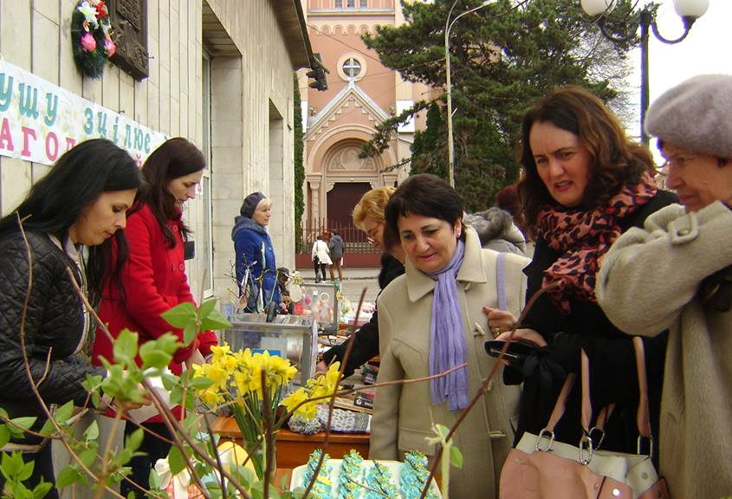
Насиченою багатьма цікавими подіями була діяльність Мукачівської міської книгозбірні: Так, 7 квітня біля будівлі людно – доброзичливі мукачівці і гості міста відвідували благодійний ярмарок “Душу зцілює добро”. За помірну ціну кожен мав можливість придбати книги, картини, браслетки, пасхальні віночки, ляльки-мотанки, обереги, писанки, різьблені свічки ручної роботи, картини, дитячі поробки і малюнки, солодкі вироби і ще багато іншої святкової сувенірної продукції та стати учасником майстер-класу з писанкарства, який прямо на вулиці проводили для бажаючих представники ГО “Молодіжні ініціативи Закарпаття”. Небайдужість перехожих приємно вразила – люди зупинялися, купували вироби навіть за більшу ціну, ніж їм пропонували і навіть просто кидали гроші до скриньок. Спільними зусиллями вдалося зібрати 2720 грн. та колектив ЦБС зібрав 1280 грн. – і сума в 4,0 тис. грн. була передана брату воїна АТО Рустама Росула, який дістав поранення в ноги та хребет і був нерухомий. Зараз він в США на реалібітації. Бібліотека спілкується з ним у Фейсбуці.
До відзначення 70-річчя перемоги над нацизмом в рамках загальносистемного тижня “Маки пам’яті” бібліотека провела зустріч поколінь “Ви – перемогли! Ми – пам’ятаємо” та літературно-патріотичну композицію “То пам'ять стає при свічі…”, учасниками яких були ветерани ІІ-ої світової війни О.П. Русинова та В.Л. Чеха, стали і нинішні учасники АТО – бійці 128 механізованої гірсько-піхотної бригади А. Тисницький, В. Хома, І. Лендьєл. До глибини душі вразило кожного присутнього театралізоване дійство “Назавжди зупиніться всі війни на світі” від зразкового дитячого колективу “Росинка” ДШМ №2. Юні актори символічно показали масштаби трагедії тих років: шкільний випускний вечір, фото на згадку, мрії про майбутнє враз руйнує страшна звістка – початок війни. А далі – прощання закоханої пари і матері з сином, фронтові будні і радість від отриманої звісточки від рідних. Зустріч закоханих на дорогах війни, весілля і знову розлука, на цей раз – навіки – війна забирає життя молодих людей. Під час зображення сцен перепочинку між боями юні актори декламували вірші, співали фронтові пісні. Пронизливо-щемливий сюжет вистави закінчився символічним запаленням свічки в пам'ять всім жертвам війни – у залі глибока тиша і сльози на очах глядачів.

м. Ужгород

“Бібліотека йде в люди”... Це саме та діяльність, якою активно займаються бібліотеки Ужгородської міської ЦБС, привертаючи увагу містян до бібліотеки та книги:
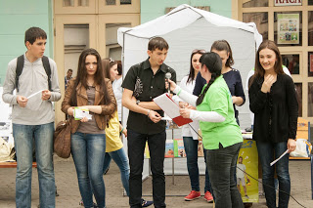
– в рамках проекту “Майбутнє варто планувати” проводились вуличні акції “Бібліотека за здоровий спосіб життя”, “Плануємо сім’ю – плануємо власну долю”, “Захисти себе і майбутнє родини”. В рамках цього проекту неодноразово організовувались так звані кінодроми – перегляди стрічок на тематику планування сім’ї та репродуктивного здоров’я;
– до Всеукраїнського дня бібліотек книгозбірні обласного центру вирішили продовжити ініційовану раніше обласними бібліотеками акцію “Бібліотеки міста – ужгородцям”. У звітному році центральна бібліотека провела книжковий флешмоб “Місто читає”;
– яскравим флешмобом “Квітково-книжкова феєрія” відзначили бібліотекарі 8 березня Міжнародний День жінок;
– маючи досвід в організації показу фільмів в бібліотеці, спільно з управлінням у справах культури, спорту, сім’ї та молоді Ужгородської міської ради, бібліотеки успішно реалізували проект – перегляд українських фільмів під відкритим небом в парку “Підзамковий”.

м. Хуст
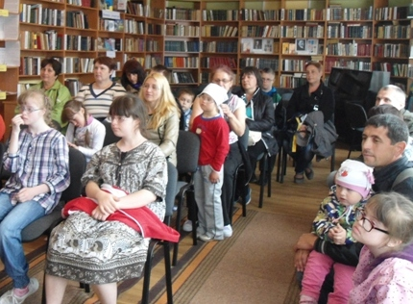
Хустська міська бібліотека вже понад три роки продовжує співпрацю з благодійним фондом “Любов”, діяльність якого спрямована на підтримку людей з особливими потребами.
Цьогоріч бібліотека долучилась до організації фестивалю “Долина нарцисів” в питаннях збору коштів на його проведення, зустрічі гостей з 16 областей України, Польщі та Греції. На фестивалі панувала атмосфера взаємоповаги та оптимізму. Незважаючи на фізичні вади, кожен з виступаючих дивував присутніх своїми творчими здобутками. Бібліотека подарувала гостям на згадку про цю подію книги М. Бізонича “Хуст у старовинній листівці”.
Таку ж книгу отримали і батьки учасників групи “Сонячні діти” з Одеси, які разом з головою Одеського міського благодійного фонду допомоги дітям із синдромом Дауна завітали на екскурсію до бібліотеки. Постійними відвідувачами бібліотеки є діти підготовчих та 2-3 класів навчально-реабілітаційного центру міста. 9 мешканців міста з обмеженими можливостями обслуговуються бібліотекою “на дому”.

Знайди свою перлину...

– круглий стіл “Карпатська Україна шлях до єдиної незалежної соборної України”
– круглий стіл “Крути наша слава – Крути наша історія” – і подібні назви в інших напрямах. Що за “круглий стіл” по такій темі? Що будете обговорювати, які рекомендації чи рішення будете приймати??? Як форма, тема, назва заходу співвідносяться між собою? Під час планування треба думати!!!
– …пункти вільного доступу до мережі Інтернет… районної бібліотеки, які є “сучасні інформаційні установи, що сприяють професійному та особистому розвитку громадян”??? – що Ви мали на увазі, хіба установа і пункт – тотожні слова???
– Інтернет-центр …ЦРБ, сучасна інформаційна установа, що сприяє професійному та особистому розвитку громадян” – центр ЦРБ може бути установою??? Зверніть увагу на другу частину речення… . Ці слова в багатьох звітах – звіти самі писали чи скачували частинами з різних сайтів????
– співати озвучені вірші закарпатських письменників – це ж хто їх “озвучив” і як їх співати?
– Бібліотеки обслуговують користувачів бібліотечною книгою – а які ще є книги в бібліотеці?
– Працівники відділу КІО постійно працювали… – що за цікавий новий відділ?
– Першого листопада на стіні будинку культури відбулося урочисте відкриття – може біля будівлі, на стіні якої розміщено…
– Сьогодні в бібліотеці можна зустріти не тільки традиційних користувачів – а яких можна зустріти?
– необхідно шукати і інших, не тільки традиційних партнерів… – хотілось би знати, що у Вашому розумінні “традиційний”.
– “Вахта пам’яті” до річниці Голодомору надихнула користувачів… – хіба може трагедія “надихнути”? (можливо спонукала?)
– В процесі роботи не виявлено потенційних споживачів інформації – а не потенційних?
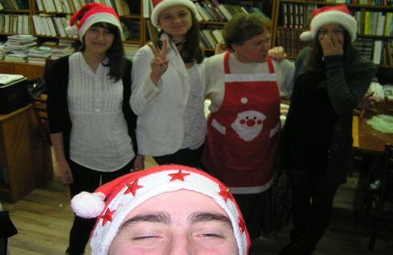

Як можна було розмістити це фото ?!
Це знущання з людини, яка прийшла
на Ваш захід!
Переконливо просимо перечитати текст на сторінці 57 у виданні “У нас в бібліотеках”, за 2014 рік! Соромно друкувати те саме й цього року, але нічого іншого запропонувати не можемо.

Ще раз наголошуємо:
На жаль, як і раніше доводиться констатувати, що результати нашої аналітичної діяльності щодо Ваших звітів та планів абсолютно не беруться до уваги, тобто нульові…

